Дальневосточный Федеральный Университет
Национальная Система Платёжных Карт

Обоснование реализации сервиса
Дорожный Фактор
Кладиева Алёна Игоревна
Департамент управления на основе данных (Data Driven Management Department)
Магистратура
Первый курс

Версия 2.4.0 от 11.01.2026

Резюме
Цель данного обоснования состоит в разработке платформы «Дорожный Фактор», которая предоставляет страховщикам и водителям решение для персонализированного ценообразования автострахования на основе объективных данных о манере вождения. Сервис позволяет водителю быстро получить справедливый тариф на страховой полис, подключив источник телеметрии, и сравнить предложения от всех доступных страховых компаний в единой витрине. Страховым компаниям платформа предоставляет готовый инструмент скорингового анализа риска для снижения убыточности портфеля и повышения конкурентоспособности тарифов.
Идея сервиса основана на следующих предположениях и утверждениях:
- Водители готовы делиться телеметрическими данными о своем вождении в обмен на справедливый и прозрачный расчет страховой премии.
- Существует острая потребность в унифицированной системе оценки риска, которая была бы переносима между страховщиками и не зависела бы от локальной истории конкретной компании.
Современные методы расчета страховых премий основаны на статической информации и усреднённых тарифах, что несправедливо для безопасных водителей молодого возраста и семей с многолетней безаварийной историей. Люди, которые понимают несправедливость текущего ценообразования и ищут способ получить справедливый тариф, и есть целевая аудитория сервиса «Дорожный Фактор».
Главным конкурентом сервиса можно считать не конкретное приложение, а все существующие подходы к страхованию: классическое коробочное КАСКО с фиксированными тарифами, мини-КАСКО с франшизой и отказ водителей от страховки вообще в пользу личных накоплений. На данный момент на рынке присутствуют локальные системы телематики у крупных страховщиков: Ингосстрах, АльфаСтрахование и ВСК. Однако всем им недостает одной вещи, которая есть в «Дорожном Факторе» - портативный унифицированный скоринговый балл, который водитель сохраняет при смене страховой компании, и агрегированная рыночная модель, обученная на репрезентативной выборке данных со всего пула водителей.
В целом, «Дорожный Фактор» представляет собой перспективный сервис с высоким потенциалом роста благодаря своей уникальности, портативности скорингового балла и персонализации расчётов. Сервис решает реальную проблему информационной асимметрии на рынке автострахования и создаёт справедливые условия для безопасных водителей. Экономический анализ подтверждает финансовую целесообразность внедрения платформы.
Оглавление
История изменений 5
1. Описание сервиса 6
1.1. Идея сервиса 6
1.2. Акторы 6
1.2.1. Описание акторов 6
1.2.2. Функции акторов 7
1.3. Архитектурные схемы 10
1.3.1. Схема «До» сервиса 10
1.3.2. Схема «После» внедрения сервиса 10
1.4. Пользовательские сценарии 13
1.4.1. <Use Case 1> Регистрация пользователя-страхователя в системе 14
1.4.2. <Use Case 2> Оформление страхового полиса 18
1.4.3. <Use Case 3> Подключение страхователем источника данных 23
1.4.4. <Use Case 4> Регистрация страховой компании на платформе 28
1.4.5. <Use Case 5> Самостоятельное заключение страхового полиса компанией 34
1.4.6. Прототип приложения для водителей 39
1.5. Схема внутренней логики работы сервиса 40
1.5.1 Архитектура подключения к услуге страхования 40
1.5.2. Архитектура мониторинга стиля вождения 42
1.5.3. Архитектура расчёта скорингового балла 43
2. Маркетинг 45
2.1. Рынок сервиса 45
2.1.1 Прогноз объема рынка 45
2.1.2 Ситуационный анализ 45
2.2 Анализ потребителей 49
2.2.1 Определение целевой аудитории 49
2.3. Customer Development 51
2.3.1 Формирование гипотез для поиска целевой аудитории 51
2.3.2 Составление опроса 52
2.3.3 Вывод по результатам исследования 53
2.4 Разработка продуктовой стратегии 56
2.4.1 SWOT-анализ 56
2.4.2 Методика STP – сегментация 56
2.4.3 Методика STP – позиционирование 57
2.5 Формирование основы расчета 59
2.5.1 Маркетинг Микс 59
2.5.2 Lean Canvas 61
3. Экономическая составляющая сервиса 62
3.1 Расчет ставки дисконтирования, доходов, расходов 62
3.1.1 Расчет ставки дисконтирования 62
3.1.2 Выбор режима налогообложения 62
3.1.3 Расчет свободного денежного потока 62
3.2. Построение финансовой модели 63
3.2.1 Определение предпосылок 63
3.3. Формирование денежных потоков в Excel 66
3.3.1 Расчет показателей экономической эффективности проекта 66
3.3.2 Расчет Юнит - экономики проекта 66
3.3.3 Анализ рисков проекта 67
3.3.4 Аналитическая записка 67
4. Спецификация 69
4.1. Требования к пошаговой обработке информационных потоков 69
4.2 Сводный перечень элементов бизнес-данных 79
4.3 Справочник элементов бизнес-данных 81
4.4 Правила применения элементов бизнес-данных в сообщениях 86
5. Заключение 87
Список использованных источников 89

История изменений
№ версии | Дата | История изменений
1.0.0 | 18.11.2025 | Начало работы над обоснованием
1.0.1 | 20.11.2025 | Готовы первые подразделы (идея сервиса, акторы), начата работа над UML диаграммами
1.1.0 | 25.11.2025 | Консультация с ментором (Федорец А.Е.), на которой определили как должны выглядеть UML диаграммы, продолжается работа над диаграммами
1.1.1 | 30.11.2025 | Готовы UML диаграммы, пользовательские сценарии
- | 01.12.2025 | Получила неудовлетворительную оценку за эссе по данному сервису, начало работы над переписыванием эссе
- | 04.12.2025 | Консультация с Евгением Георгиевичем, на которой поменяли концепцию сервиса. Заново начала переписывать эссе
- | 05.12.2025 | Сдала черновик нового эссе Евгению Георгиевичу
- | 06.12.2025 | Загрузила полноценное эссе на платформу
2.0.0 | 07.12.2025 | Готовы подразделы идея сервиса, акторы, архитектурные схемы до-после, схемы внутренней работы сервиса, маркетинг (не полностью)
2.0.1 | 10.12.2025 | Переписала ранее написанные разделы, связанные с маркетингом, начала работу над финансовой моделью
2.0.2 | 18.12.2025 | Закончила работу над финансовой моделью, сформировала список вопросов для консультации с ментором касательно экономического раздела
2.0.3 | 24.12.2025 | Проведена консультация с ментором (Федорец А.Е.), получены рекомендации по экономическому разделу, маркетинговому разделу
2.1.0 | 29.12.2025 | Учла все рекомендации ментора в соответствующих разделах. Завершила описание маркетингового раздела
2.2.0 | 04.01.2026 | Завершила описание экономического раздела
2.3.0 | 07.01.2026 | Завершила описание раздела спецификации
2.4.0 | 11.01.2026 | Добавила раздел «Заключение». Оформила файл для сдачи

1. Описание сервиса

1.1. Идея сервиса
Единая платформа страхования со скоринговой моделью нового поколения. Эта модель на основе объективных данных о манере езды (с датчика или навигатора) определяет индивидуальный, динамический скоринговый балл (коэффициент риска) и формирует согласно ему персональные, справедливые предложения от всех страховых компаний-партнёров
Ключевые инновации платформы заключаются в следующем:
- Переход от ретроспективной к превентивной аналитике риска. Вместо опоры на исторические страховые события (утраты) модель реализует проактивный подход, основанный на непрерывном анализе актуальных поведенческих паттернов вождения (интенсивность ускорений и торможений, соблюдение скоростного режима, контекст поездки). Это позволяет идентифицировать и тарифицировать риск до наступления страхового случая.
- Внедрение унифицированного и портативного скорингового коэффициента. Платформа формирует объективную, стандартизированную оценку риска, привязанную к водителю, а не к договору страхования. Данный механизм устраняет проблему информационной асимметрии на рынке и нивелирует возможность «трансфера риска», когда высокорисковый водитель получает низкий тариф за счет смены страховщика, не обладающего полными данными.
- Применение агрегированной рыночной модели вместо изолированных внутрикорпоративных систем. Алгоритмы машинного обучения обучаются на консолидированной и репрезентативной выборке телематических данных со всего пула водителей, а не на ограниченной истории клиентов одной компании. Это минимизирует селективное смещение и на порядок повышает прогностическую силу и обобщающую способность моделей
- Создание встроенного поведенческого экономического стимула. Динамическая природа скорингового балла устанавливает прямую и прозрачную корреляцию между качеством вождения и финансовыми условиями договора страхования. Это формирует у водителей устойчивую мотивацию к соблюдению норм безопасности, что в совокупности приводит к снижению общего уровня риска в страховом портфеле.
- Предоставление скоринговой платформы по модели «Технология как сервис». Решение предлагает страховым компаниям доступ к готовой, масштабируемой и постоянно развивающейся ML-инфраструктуре, преобразуя высокие капитальные затраты на внутреннюю разработку в прогнозируемые операционные расходы, основанные на использовании сервиса.

1.2. Акторы
- Клиенты-страхователи
- Страховые компании
- Платформа-оператор
- Платежная система

1.2.1. Описание акторов
Страховые компании
Любые страховые организации, предлагающие продукты добровольного автострахования (КАСКО, ОСАГО с допустимыми надбавками/скидками), которые стремятся улучшить риск-менеджмент и снизить убыточность за счёт внедрения поведенческого скоринга в свои тарифные модели, получая доступ к объективным данным, которые невозможно собрать в одиночку.
Клиенты-страхователи
Владельцы автомобилей, желающие застраховать свою ответственность или транспортное средство. Заинтересованы в прозрачной системе, где их скоринговый балл, отражающий качество вождения, становится ключевым фактором ценообразования
Платформа-оператор
Разрабатывает и поддерживает уникальную скоринговую ML-модель, агрегирует анонимизированные данные со всех участников, обеспечивает работу и безопасность всей экосистемы, предоставляет интерфейсы (API, личные кабинеты) для других участников. По итогу создаёт и монополизирует ключевой актив – рыночную скоринговую модель, получает комиссию или плату за подписку от страховых компаний за каждый расчёт или заключённый договор, занимает центральное место в новой экосистеме автострахования
Платежная система (СБП)
Обеспечивает бесперебойное, безопасное и моментальное проведение платежей за страховые полисы между клиентами и страховыми компаниями в рамках платформы

1.2.2. Функции акторов
Структура функций и взаимодействий каждого актора в рамках сервиса и за его пределами представлена в Таблице 1:
Таблица 1. Функции акторов
Актор | Действия и предназначение в рамках сервиса | Взаимодействия за пределами сервиса
Страховые компании | - Инициирование процесса:  - Отправка запроса на скоринг конкретного водителя (нового или существующего) для расчета персонального тарифа.  - Настройка тарифных правил и логик в личном кабинете/через API, использующих скоринговый балл.  - Передача данных:  - Предоставление платформе анонимизированных исторических данных об убытках для валидации и улучшения модели (опционально).  - Получение результатов:  - Получение унифицированного скорингового балла и/или готовых тарифных предложений по каждому запросу.  - Получение агрегированной аналитики по рискам своего портфеля и рынка.  - Иные действия:  - Заключение и активация полиса с персональным тарифом через интеграцию с платформой.  - Оплата комиссии/подписки платформе-оператору за каждый расчет или заключенный договор. | - С клиентами  Общее консультирование, урегулирование убытков, стандартное обслуживание
Страхователи | - Инициирование процесса:  - Регистрация и дача согласия на сбор и обработку телематических данных.  - Запрос на расчет и сравнение страховых предложений от всех компаний-партнеров.  - Передача данных:  - Непрерывная или периодическая передача объективных данных о манере вождения через мобильное приложение (навигатор)  - Получение результатов:  - Просмотр своего динамического скорингового балла и истории его изменения.  - Получение прозрачного сравнения персонализированных тарифных предложений.  - Иные действия:  - Выбор и оплата полиса напрямую на платформе.  - Управление согласиями и настройками конфиденциальности. | - Со страховой компанией  Взаимодействие по вопросам, не связанным со скорингом (см. выше).
Платформа-оператор | - Инициирование процесса:  - Приглашение новых страховых компаний к участию в экосистеме  - Получение данных:  - Прием и агрегация анонимизированных телематических потоков от подключенных источников (приложения).  - Прием запросов на скоринг от страховых компаний.  - Обработка и передача результатов:  - Непрерывный расчет и актуализация динамического скорингового балла для каждого водителя с помощью ML-модели.  - Переход скорингового балла в ответ на запросы страховщиков.  - Формирование и отображение сравнительных тарифов для клиентов на основе полученных от страховщиков правил.  - Обеспечение безопасного проведения платежа через интеграцию с ПС МИР.  - Иные действия:  - Разработка, обучение и поддержка уникальной скоринговой модели.  - Обеспечение безопасности, отказоустойчивости и соответствия требованиям защиты данных (152-ФЗ).  - Предоставление и поддержка интерфейсов (API, ЛК) для всех акторов.  - Взимание комиссии за предоставленные услуги. | - С регуляторами (Банк России, Роскомнадзор)  Соблюдение требований к страховой и персональной данным деятельности  - С исследовательскими/ аналитическими организациями  Публикация обезличенной рыночной статистики и исследований в области безопасности дорожного движения
Платёжная система | - Получение данных:  - Прием запросов на проведение платежа за полис от платформы.  - Обработка и передача результатов:  - Моментальное, безопасное списание средств со счета клиента и зачисление их счет страховой компании.  - Отправка платформе подтверждения об успешном проведении транзакции. | - Со страховыми компаниями и банками  Установка юридических и технических взаимоотношений для возможности приема платежей.  - С национальной платежной инфраструктурой  Обеспечение работы системы в соответствии с регуляторными стандартами.

1.3. Архитектурные схемы

1.3.1. Схема «До» сервиса
На Рисунке 1 представлена схема существующего (As Is) процесса оформления полиса страхования, который характеризуется как многоэтапный, преимущественно ручной и основанный на ретроспективных данных. Процесс инициируется клиентом и линейно проходит через несколько этапов взаимодействия со страховой компанией.
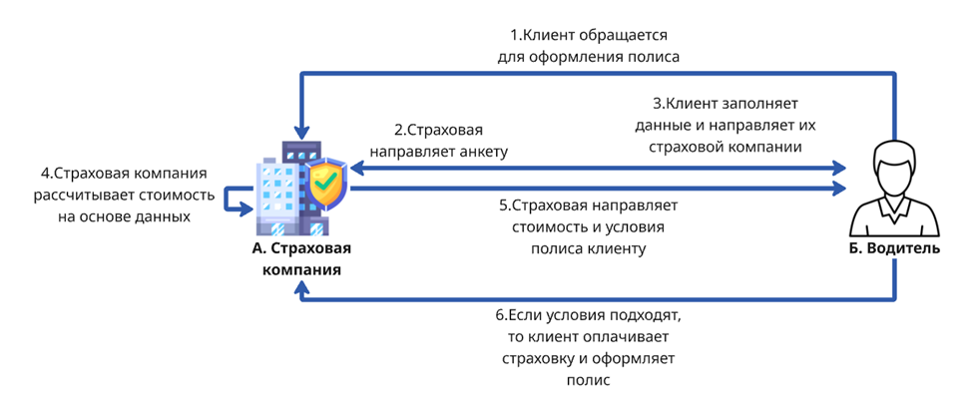
Рисунок 1. AS IS процесс оформления полиса
Шаги:
- Клиент обращается в страховую компанию (через сайт, офис, звонок) с намерением оформить новый или продлить существующий полис страхования
- Страховой менеджер или система направляет клиенту анкету (опросный лист) для сбора необходимой информации
- Клиент предоставляет запрашиваемые сведения: свои личные данные, информацию об автомобиле и водителях, историю страхования и аварий
- На основе полученных данных и внутренних тарифов страховая компания рассчитывает стоимость страхового полиса (премию)
- Клиенту отправляется окончательное предложение с указанием рассчитанной стоимости, условий договора и списка покрываемых рисков
- Если клиент согласен с условиями, он производит оплату, после чего страховая компания оформляет и выдаёт ему готовый страховой полис

1.3.2. Схема «После» внедрения сервиса
Процесс To Be с обращением клиента-водителя напрямую в страховую компанию представлен на Рисунке 2. На схеме изображена ситуация, в которой клиент ранее уже пользовался сервисом, поэтому система сразу считает и применяет скоринговый балл.
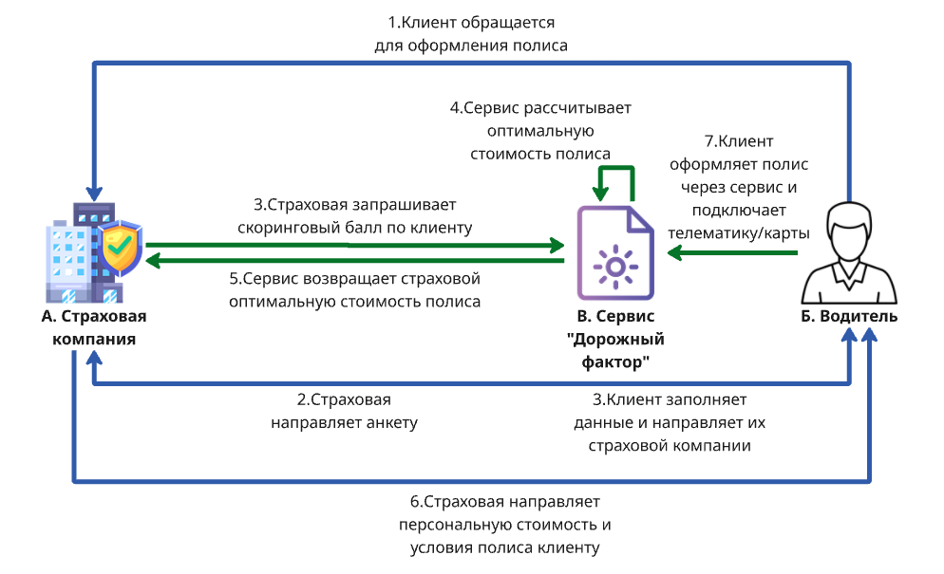
Рисунок 2. TO BE процесс оформления полиса (вариант 1)
Шаги:
- Клиент обращается в страховую компанию с запросом на оформление страхового полиса.
- Страховая компания направляет клиенту стандартную анкету для сбора первичных данных (личная информация, данные об автомобиле)
- Страховая компания направляет в сервис «Дорожный фактор» запрос на предоставление скорингового балла и расчёт стоимости на его основе
- Скоринговая система сервиса анализирует актуальные поведенческие данные водителя, применяет алгоритмы ML и возвращает персонализированную стоимость полиса, являющуюся отражением скорингового балла
- Сервис «Дорожный фактор» передаёт рассчитанную стоимость полиса обратно в страховую компанию
- Страховая компания на основе полученного от «Дорожного фактора» расчёта формирует и направляет клиенту персональное предложение с итоговой стоимостью и условиями страхования
- Если клиент согласен с условиями, он оформляет полис через платформу «Дорожный фактор» и подключает необходимые инструменты для отслеживания вождения (телематическое устройство или мобильное приложение), что позволяет сервису обновлять его скоринговый балл в будущем
Второй вариант процесса To Be, в котором водитель обращается сразу к платформе, представлен на Рисунке 3.
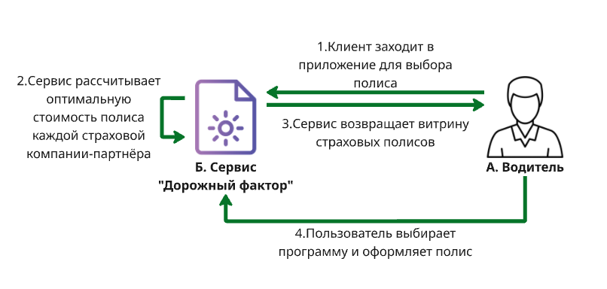
Рисунок 3. TO BE процесс оформления полиса (вариант 2)
Шаги:
- Клиент открывает приложение или веб-сервис «Дорожный фактор», чтобы подобрать и оформить новый страховой полис
- Скоринговая модель платформы на основе актуального балла водителя и условий партнёров параллельно вычисляет персональные предложения от всех страховых компаний
- Система формирует и показывает клиенту наглядную «витрину» - страницу приложения со всеми доступными страховыми предложениями с итоговыми персонализированными ценами и условиями
- Пользователь сравнивает варианты на витрине, выбирает наиболее подходящий ему полис и завершает его покупку непосредственно через сервис «Дорожный фактор»

1.4. Пользовательские сценарии
UML Use-case диаграмма представлена на Рисунке 4.
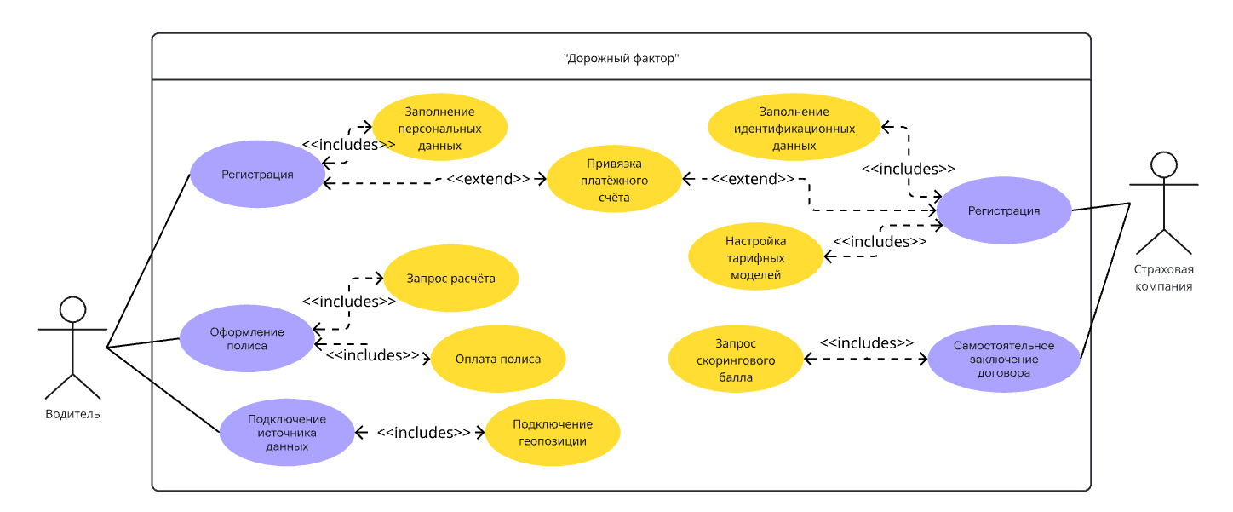Рисунок 4. UML Use Case Diagram
Выделены следующие пользовательские сценарии к описанию:
- Регистрация пользователя-страхователя в системе
- Оформление страхового полиса
- Подключение страхователем источника данных
- Регистрация страховой компании на платформе
- Самостоятельное заключение страхового полиса компанией (через её канал продаж, но с помощью платформы «Дорожный Фактор»)

1.4.1. <Use Case 1> Регистрация пользователя-страхователя в системе
Описание: Это сценарий, который описывает процесс регистрации нового пользователя на платформе. Пользователь является инициатором сценария и вводит свои персональные данные и данные водительского удостоверения, после чего платформа обрабатывает запрос, проверяет информацию через внешние системы (ГИБДД), верифицирует данные пользователя и регистрирует его с привязкой к его автомобилю. Сценарий включает многоуровневую верификацию контактной информации, документов и данных транспортного средства.
Предусловия:
- Пользователь имеет доступ в интернет и мобильному устройству или компьютеру.
- Платформа имеет активную систему регистрации и базу данных для хранения информации о пользователях.
- Платформа имеет интеграцию с системой ГИБДД для проверки данных водительского удостоверения.
- У пользователя имеется действительное водительское удостоверение Российской Федерации.
- У пользователя имеется доступ к номеру мобильного телефона для получения верификационного кода.
- Платформа обладает системой отправки и верификации одноразовых кодов.
Альтернативные сценарии:
- Дублирование персональных данных
На шаге 7 сервер обнаруживает пользователя с такими же персональными данными в базе. UI/UX система отображает сообщение об ошибке с указанием на то, что пользователь с такими данными уже зарегистрирован. Пользователю предлагается либо использовать другие данные, либо перейти на экран входа для авторизации в существующем аккаунте. Процесс регистрации прерывается.
- Неправильный верификационный код
На шаге 14 сервер определяет, что введённый код не совпадает с отправленным кодом. UI/UX система отображает сообщение об ошибке с информацией о неправильном коде. Пользователю предлагается повторно ввести код или запросить новый код верификации. Пользователь возвращается на шаг 11 для повторного ввода кода или получения нового.
- Истечение срока действия верификационного кода
Пользователь слишком долго вводил верификационный код (обычно срок действия 10-15 минут). Сервер автоматически инвалидирует код и UI/UX система отображает сообщение об истечении срока. Пользователю предлагается запросить новый верификационный код. Пользователь получает новый код и возвращается к шагу 11.
- Водительское удостоверение не найдено в системе ГИБДД
На шаге 21 ГИБДД не находит водительское удостоверение с указанным номером. На шаге 23 сервер получает отрицательный ответ от ГИБДД. UI/UX система отображает сообщение об ошибке и предлагает пользователю проверить введённые данные или связаться с технической поддержкой. Пользователь возвращается на шаг 17 для повторного ввода данных ВУ или процесс регистрации может быть приостановлен.
- Несоответствие данных в ГИБДД
На шаге 21 ГИБДД находит водительское удостоверение, но данные (ФИО, дата рождения) не совпадают. На шаге 23 сервер получает отрицательный ответ о несоответствии данных. UI/UX система отображает сообщение об ошибке с указанием на несоответствие данных. Пользователю предлагается проверить и исправить введённые данные и повторить попытку верификации.
- Проблема с подключением к системе ГИБДД
На шаге 20 сервер не может установить соединение с системой ГИБДД. Сервер не получает ответ от ГИБДД в установленный период времени. UI/UX система отображает сообщение об ошибке соединения и предлагает пользователю повторить попытку позже или связаться с поддержкой. Процесс регистрации может быть приостановлен или отложен до восстановления соединения с ГИБДД.
- Ошибка при вводе данных автомобиля
На шаге 28 пользователь вводит некорректные данные автомобиля (неправильный формат регистрационного номера, несуществующая марка/модель и т.д.). На шаге 30 сервер обнаруживает ошибки в данных автомобиля. UI/UX система отображает сообщение об ошибке с указанием на проблемные поля. Пользователь возвращается на шаг 27 для исправления введённых данных.
- Автомобиль не зарегистрирован на пользователя
На шаге 30 при проверке данных автомобиля в ГИБДД выясняется, что автомобиль зарегистрирован на другого владельца. Сервер получает отрицательный ответ о несоответствии собственника. UI/UX система отображает сообщение об ошибке и предлагает пользователю проверить данные или загрузить документ, подтверждающий право владения автомобилем. Процесс может быть продолжен с дополнительной верификацией через загрузку документов, или пользователь может ввести другой автомобиль.
- Технический сбой на сервере
На любом этапе может произойти критическая ошибка на сервере платформы. Сервер возвращает ошибку 500 или время ожидания истекает. UI/UX система отображает сообщение об технической ошибке и предлагает пользователю повторить попытку позже или связаться с технической поддержкой. Процесс регистрации может быть приостановлен, но сохранённые данные остаются в системе.
- Отказ от верификации контактных данных
Пользователь не получил верификационный код на указанный email или телефон. Пользователь не может перейти к шагу 12 для ввода кода. UI/UX система предлагает запросить код повторно или использовать альтернативный способ верификации (если доступен). Пользователь может повторно запросить код или попытаться использовать другой контактный адрес.
Постусловие: Пользователь успешно зарегистрирован на платформе, его профиль активирован, данные водительского удостоверения верифицированы через ГИБДД, и данные его автомобиля сохранены в базе данных. Пользователь готов использовать все функции платформы, включая расчёт страховой премии на основе теломатических данных.
Диаграмма активностей представлена на Рисунке 5.
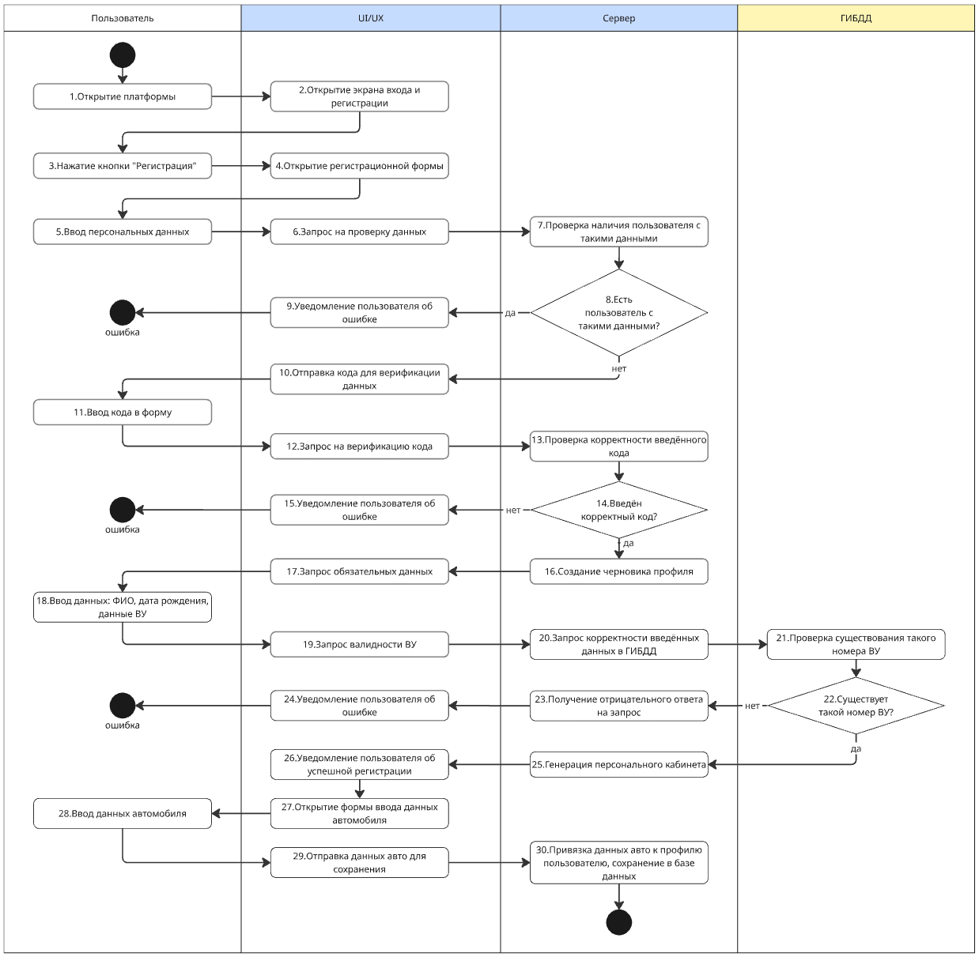
Рисунок 5. Диаграмма активностей. Регистрация пользователя-страхователя в системе
Описание процесса:
Шаг 1. Пользователь инициирует процесс регистрации, открывая приложение или веб-сайт платформы
Шаг 2. Система отображает экран с опциями входа и регистрации
Шаг 3. Пользователь выбирает опцию регистрации нового аккаунта
Шаг 4. Система отображает форму для ввода базовой информации
Шаг 5. Пользователь заполняет форму своими персональными данными (имя, фамилия, контактная информация и т.д.)
Шаг 6. Система отправляет запрос на сервер для проверки введённых данных
Шаг 7. Сервер проверяет базу данных на предмет существования пользователя с такими же данными
Шаг 8. Сервер принимает решение: существует ли уже пользователь с такими данными
Шаг 9. Если пользователь уже существует, система отображает ошибку и просит пользователя использовать другие данные или войти в существующий аккаунт
Шаг 10. Если пользователь уникален, сервер отправляет верификационный код на email или телефон пользователя
Шаг 11. Пользователь вводит полученный верификационный код для подтверждения владения телефоном
Шаг 12. Система отправляет введённый код на сервер для проверки
Шаг 13. Сервер проверяет, соответствует ли введённый код отправленному коду
Шаг 14. Сервер принимает решение о корректности кода
Шаг 15. Система отображает ошибку о неправильном коде и предлагает повторно ввести или запросить новый код
Шаг 16. Сервер сохраняет базовую информацию профиля в черновик для дальнейшего заполнения
Шаг 17. Система отображает форму для ввода обязательных документальных данных
Шаг 18. Пользователь вводит полное имя, дату рождения и данные водительского удостоверения (номер, серию и т.д.)
Шаг 19. Сервер проверяет формальную валидность номера водительского удостоверения (проверка формата и контрольной суммы)
Шаг 20. Сервер отправляет запрос в систему ГИБДД (государственная автомобильная инспекция) для проверки действительности водительского удостоверения и данных водителя
Шаг 21. ГИБДД проверяет в своей базе наличие водительского удостоверения с введённым номером и соответствие данных
Шаг 22. ГИБДД передаёт ответ о наличии или отсутствии такого водительского удостоверения
Шаг 23. Сервер получает отрицательный ответ от ГИБДД
Шаг 24. Система отображает ошибку о том, что водительское удостоверение не найдено или данные некорректны
Шаг 25. Сервер получает положительный ответ от ГИБДД с подтверждением действительности ВУ
Шаг 26. Система отображает сообщение об успешной верификации документов
Шаг 27. Система отображает форму для ввода информации об автомобиле
Шаг 28. Пользователь вводит данные своего автомобиля (марка, модель, год выпуска, номер кузова, регистрационный номер и т.д.)
Шаг 29. Система отправляет данные автомобиля на сервер для сохранения и обработки
Шаг 30. Сервер проверяет введённые данные автомобиля, проверяет их в соответствующих системах (например, в ГИБДД), и сохраняет всю информацию в базе данных платформы; также система готовит профиль пользователя к использованию для расчёта страховой премии (в контексте телематического страхования автомобиля)

1.4.2. <Use Case 2> Оформление страхового полиса
Описание: Это сценарий, который описывает процесс выбора страховой полиса, расчёта страховой премии на основе скорингового балла пользователя и параметров полиса, а также оформления и оплаты выбранного полиса. Пользователь является инициатором сценария и выбирает параметры страховки, после чего платформа запрашивает данные из внешних систем (НСПК, страховые компании), рассчитывает персональные предложения, агрегирует их и представляет пользователю. Пользователь выбирает наиболее подходящее предложение, проходит процесс оплаты через СБП и получает сгенерированный страховой полис.
Предусловия:
- Пользователь прошёл процесс регистрации и верификации на платформе.
- Данные пользователя, включая информацию о водительском удостоверении и автомобиле, сохранены и верифицированы в базе данных платформы.
- Платформа имеет активные интеграции с минимум одной страховой компанией и системой НСПК для обработки платежей.
- Пользователь имеет доступ в интернет и способен осуществлять платежи через банковскую карту или другой поддерживаемый способ оплаты.
- Система скоринга и расчёта премий функционирует корректно и имеет доступ к актуальным тарифам страховых компаний.
- Платформа имеет корректную информацию о выбранном автомобиле пользователя (марка, модель, год выпуска, VIN и т.д.).
- Пользователь имеет активный адрес электронной почты для получения подтверждения оплаты и полиса.
Альтернативные сценарии:
- Отсутствие доступных предложений
На шаге 8 сервер не смог получить или сформировать предложения от страховых партнёров. Сервер не возвращает доступные предложения, или список предложений пуст. UI/UX система отображает сообщение о том, что на данный момент нет доступных предложений, и предлагает пользователю повторить попытку позже или связаться с технической поддержкой. Процесс оформления полиса приостанавливается.
- Изменение скорингового балла
Между расчётом скорингового балла (шаг 6) и оплатой (шаг 18) произошло событие, изменившее кредитный рейтинг пользователя. Сервер при повторной проверке обнаруживает изменение скорингового балла. Система может предложить пользователю перерассчитать предложения с учётом новых данных или продолжить с текущим расчётом. Пользователь может согласиться с новыми условиями или отказаться от оплаты.
- Ошибка при подключении к НСПК
На шаге 13-14 сервер не может установить соединение с системой НСПК для генерации платёжной ссылки. Сервер не получает ответ от НСПК в установленный период времени. UI/UX система отображает сообщение об ошибке соединения и предлагает пользователю повторить попытку через некоторое время или использовать альтернативный способ оплаты, если доступен. Процесс оплаты откладывается до восстановления соединения с НСПК.
- Истечение действия платёжной ссылки
Пользователь получил платёжную ссылку, но не совершил платёж в течение установленного времени (обычно 15-30 минут). Платёжная ссылка автоматически инвалидируется системой НСПК. UI/UX система уведомляет пользователя об истечении срока ссылки и предлагает сгенерировать новую платёжную ссылку. Пользователь может повторно инициировать платёж и получить новую ссылку.
- Платёж отклонен банком
На шаге 20-21 банк пользователя отклонил платёж по техническим причинам (превышение лимита, заблокированная карта, неверные данные и т.д.). НСПК получает отрицательный ответ от банка и передаёт эту информацию сервером платформы. UI/UX система отображает сообщение об ошибке платежа с указанием причины отклонения и предлагает пользователю повторить платёж или связаться с банком. Пользователь может повторить попытку платежа с той же или другой карты.
- Недостаточно средств на счёте
На шаге 20 банк определяет, что на счёте пользователя недостаточно средств для проведения платежа. Платёж отклоняется банком с кодом ошибки «Insufficient funds». UI/UX система уведомляет пользователя о недостаточности средств и предлагает повторить попытку позже или выбрать другой способ оплаты. Платёж не проводится; пользователь может попытаться ещё раз после пополнения счёта.
- Двойной платёж (дублирование платежа)
Пользователь случайно дважды отправил платёж, или произошла техническая ошибка, приводящая к двойной обработке. НСПК обрабатывает оба платежа; на шаге 21 сервер обнаруживает, что поступило два идентичных платежа. Сервер должен иметь механизм проверки дубликатов. При обнаружении дубликата, второй платёж возвращается пользователю, и система отправляет уведомление о произошедшей ошибке. Пользователю возвращаются лишние средства; один полис остаётся активным.
- Ошибка при генерации платёжной ссылки
На шаге 14 НСПК не может сгенерировать платёжную ссылку из-за технической ошибки или некорректных данных. НСПК возвращает ошибку при попытке генерации ссылки. UI/UX система отображает сообщение об ошибке и предлагает пользователю повторить попытку или связаться с технической поддержкой. Процесс оплаты не может быть продолжен до устранения технической проблемы.
- Неудачная генерация полиса
На шаге 25 сервер не может сгенерировать PDF-файл страховой полиса из-за ошибки в системе формирования документов. Процесс генерации полиса завершается с ошибкой. Платёж считается успешным (шаг 23 - да), но сервер отправляет пользователю уведомление об ошибке при формировании документа и предлагает повторить загрузку полиса или связаться с поддержкой. Пользователь остаётся с оплаченным полисом, но без физического документа; система пытается сгенерировать его повторно в фоновом режиме.
- Невозможность отправления полиса по электронной почте
На шаге 26 система не может отправить полис на адрес электронной почты пользователя. Сервер отправки электронной почты возвращает ошибку (неверный адрес, переполненный почтовый ящик и т.д.). Система отображает полис прямо в приложении для скачивания и повторно пытается отправить письмо, или предлагает пользователю обновить адрес. Пользователь может скачать полис из приложения; платформа продолжает попытки доставить письмо.
- Отсутствие подходящих предложений по критериям пользователя
На шаге 9 система отображает предложения, но все они имеют неприемлемые для пользователя условия (слишком высокая цена, ограниченное покрытие, неудовлетворительные отзывы). Пользователь отказывается выбирать из предложенных вариантов. UI/UX система предлагает пользователю вернуться к шагу 3 и изменить параметры полиса, или уведомляет об отсутствии более подходящих предложений в базе платформы. Пользователь может либо согласиться с доступными вариантами, либо отказаться от оформления полиса.
- Технический сбой при сохранении информации о платеже
На шаге 21 платёж успешно проводится, но сервер платформы не может сохранить информацию о платеже в базе данных. Средства переводятся со счёта пользователя, но информация о платеже не регистрируется в системе. Сервер должен иметь механизм проверки целостности. При обнаружении такой ошибки система помечает статус как «требует ручной проверки», и команда поддержки вручную подтверждает платёж и генерирует полис. Пользователю требуется помощь технической поддержки для завершения процесса.
- Истечение срока действия данных пользователя
Между шагом 5 и шагом 17 пройдёт значительное время, и данные пользователя устаревают (например, истекает срок водительского удостоверения). Сервер при повторной проверке обнаруживает, что данные больше не актуальны. Система уведомляет пользователя о необходимости обновления данных и предлагает перезагрузить информацию или перейти на повторную верификацию.Пользователь может обновить данные и повторить расчёт, или отказаться от оформления полиса.
- Несоответствие параметров полиса в момент оплаты
Между выбором предложения (шаг 10) и оплатой (шаг 18) страховая компания изменила тарифы или условия. На шаге 17 система демонстрирует условия, отличающиеся от показанных на шаге 9. UI/UX система уведомляет пользователя об изменении условий и предлагает согласиться с новыми условиями или выбрать другое предложение. Пользователь может согласиться с новыми условиями или отказаться от покупки.
Постусловие: Пользователь успешно оформил и оплатил страховой полис через платформу. Средства за полис переведены страховой компании через систему НСПК. Сгенерированный страховой полис с уникальным номером отправлен пользователю на электронную почту и доступен для скачивания в личном кабинете приложения. Полис активирован и готов к использованию на указанную дату начала действия. Информация о полисе сохранена в базе данных платформы и может быть использована для управления полисом (продление, изменение условий, подача претензий) в будущем.
Диаграмма активностей представлена на Рисунке 6.
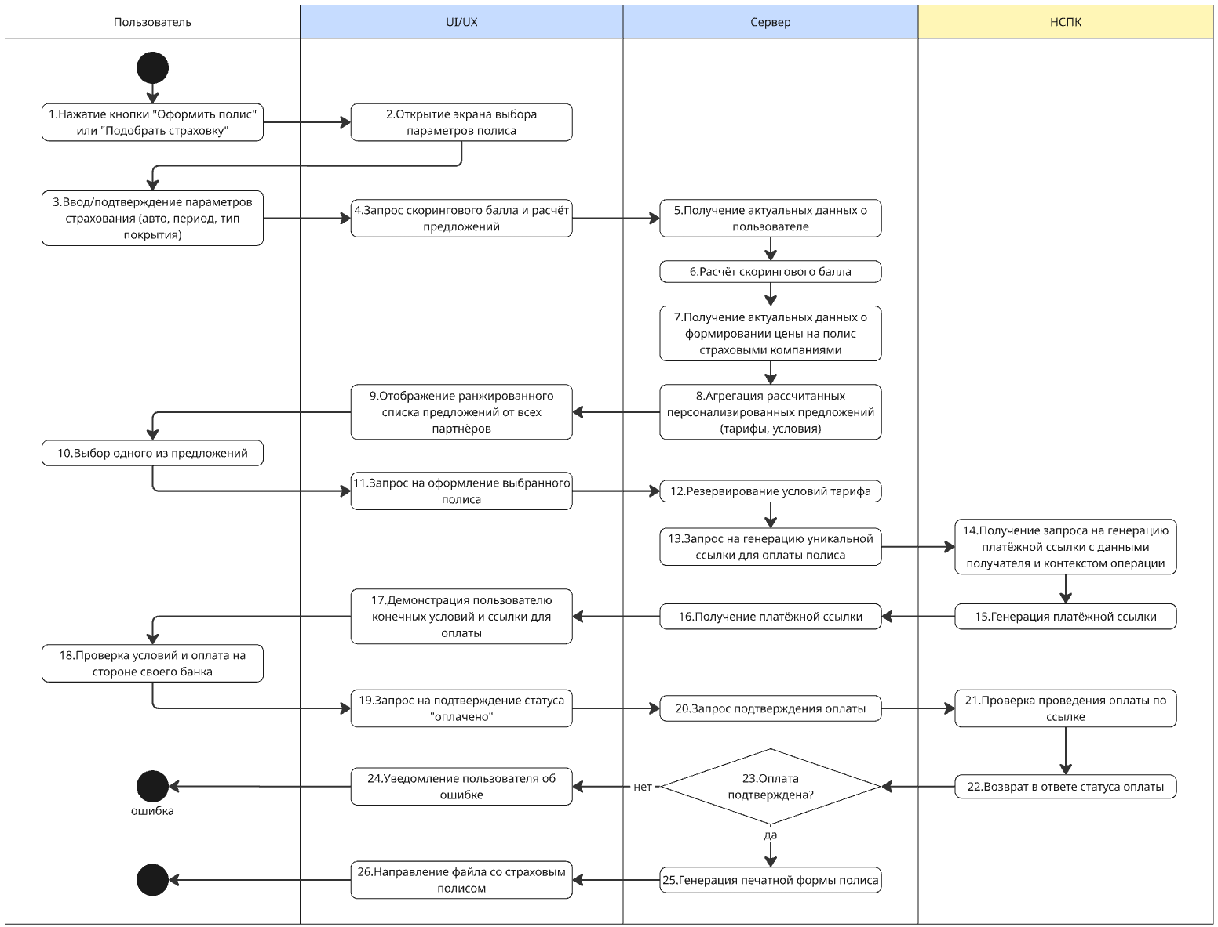
Рисунок 6. Диаграмма активностей. Оформление страхового полиса
Описание процесса:
Шаг 1. Пользователь нажимает кнопку «Оформить полис» или «Подобрать страховку» в приложении или на веб-сайте платформы
Шаг 2. Система показывает форму с доступными параметрами страховки (дата начала, период действия, тип покрытия)
Шаг 3. Пользователь выбирает и заполняет параметры полиса: дату начала страхования, срок действия полиса и тип покрытия (КАСКО, ОСАГО и т.д.)
Шаг 4. Система отправляет запрос на сервер с введёнными параметрами и данными пользователя для расчёта скорингового балла
Шаг 5. Сервер запрашивает и получает из своей базы актуальную информацию о пользователе, его водительском удостоверении и автомобиле
Шаг 6. Сервер на основе данных пользователя, истории вождения и других факторов рассчитывает скоринговый балл пользователя
Шаг 7. Сервер запрашивает и получает актуальные тарифы и коэффициенты от страховых партнёров для расчёта базовой премии
Шаг 8. Сервер агрегирует все полученные предложения от различных страховых компаний на основе рассчитанного скорингового балла и параметров полиса
Шаг 9. Система показывает пользователю отсортированный по релевантности список страховых предложений от различных партнёров с указанием стоимости, условий и преимуществ
Шаг 10. Пользователь выбирает наиболее подходящее для него страховое предложение из представленного списка
Шаг 11. Система отправляет на сервер запрос с информацией о выбранном предложении для оформления полиса
Шаг 12. Сервер преобразует и унифицирует условия выбранного тарифа для дальнейшей обработки и оплаты
Шаг 13. Сервер генерирует уникальную платёжную ссылку для проведения платежа пользователем
Шаг 14. НСПК получает запрос на создание платёжной ссылки с информацией о сумме, получателе (страховой компании) и деталями операции
Шаг 15. НСПК создаёт и возвращает уникальную платёжную ссылку для проведения платежа
Шаг 16. Сервер получает от НСПК сгенерированную платёжную ссылку и сохраняет её для дальнейшей передачи пользователю
Шаг 17. Система отображает пользователю финальный экран с полными условиями страховки, итоговой стоимостью и вариантами оплаты
Шаг 18. Пользователь проверяет введённые данные и переходит по платёжной ссылке для проведения платежа со своей банковской карты или другого способа оплаты
Шаг 19. После инициирования платежа система отправляет запрос на проверку статуса платежа
Шаг 20. НСПК проверяет статус платежа и отправляет подтверждение оплаты на сервер платформы
Шаг 21. Сервер проверяет, что платёж был успешно проведён через НСПК, и обновляет статус заказа в базе данных
Шаг 22. Система возвращает пользователю статус оплаты (успешно/неудачно) в виде ответа
Шаг 23. Сервер проверяет, была ли оплата успешно проведена (да/нет)
Шаг 24. Если платёж не прошёл, система отображает сообщение об ошибке с указанием причины (недостаточно средств, отклонение платежа и т.д.)
Шаг 25. При успешной оплате сервер автоматически генерирует печатную форму страхового полиса с уникальным номером и полными условиями
Шаг 26. Система направляет сгенерированный файл полиса пользователю по электронной почте и/или отображает его в приложении для скачивания

1.4.3. <Use Case 3> Подключение страхователем источника данных
Описание: Это сценарий, который описывает процесс подключения приложения-навигатора к платформе страховки для сбора телеметрических данных о поездках пользователя. Пользователь является инициатором сценария и выбирает источник телеметрии из списка поддерживаемых приложений-навигаторов (Яндекс.Карты, Google Maps, 2GIS и т.д.). После выбора пользователь проходит процесс OAuth авторизации в выбранном приложении, предоставляя платформе доступ к данным о своих поездках. Сервер платформы получает токен доступа, сохраняет его в профиле пользователя, настраивает канал получения данных через webhook и проверяет работоспособность подключения перед финальным уведомлением пользователя об успешной интеграции.
Предусловия:
- Пользователь прошёл процесс регистрации и верификации на платформе страховки.
- Пользователь имеет активный профиль с сохранённой информацией об автомобиле и водительском удостоверении.
- Пользователь имеет установленное приложение-навигатор на своём мобильном устройстве (например, Яндекс.Карты, Google Maps, 2GIS).
- Пользователь авторизован в выбранном приложении-навигаторе с действительным аккаунтом.
- Платформа имеет активные интеграции (OAuth 2.0) с минимум одним приложением-навигатором.
- Приложение-навигатор предоставляет API для доступа к данным о поездках пользователя.
- Пользователь имеет доступ в интернет и активное подключение на мобильном устройстве.
- Приложение навигатора поддерживает передачу данных о местоположении и поездках третьим сторонам.
- Пользователь дал согласие на обработку персональных данных и передачу телеметрических данных.
Альтернативные сценарии:
- Приложение-навигатор не установлено на устройстве пользователя
На шаге 7 пользователь выбирает приложение-навигатор, которое не установлено на его телефоне.UI/UX система не может открыть приложение для перенаправления на авторизацию.Система отображает сообщение об ошибке и предлагает пользователю установить выбранное приложение из App Store или Google Play, или выбрать другое приложение-навигатор из списка поддерживаемых.Пользователь либо устанавливает приложение и повторно проходит авторизацию, либо выбирает альтернативное приложение.
- Пользователь отклонил разрешение на доступ
На шаге 9 пользователь нажимает кнопку "Отклонить" в диалоге разрешений приложения-навигатора. Приложение-навигатор не предоставляет доступ к данным о поездках и перенаправляет пользователя назад на платформу без кода авторизации. UI/UX система отображает сообщение об отказе в доступе и объясняет, почему платформе нужны эти данные для расчёта страховой премии. Пользователю предлагается попытаться подключить навигатор снова или выбрать другой источник телеметрии. Процесс подключения прерывается, пользователь может повторить попытку или отказаться от подключения навигатора.
- Ошибка при обмене кода авторизации на токен
На шаге 11 сервер платформы пытается обменять код авторизации на токен доступа, но получает ошибку от API навигатора. API навигатора возвращает ошибку. Сервер платформы логирует ошибку и отображает пользователю сообщение об ошибке при обработке авторизации. Пользователю предлагается повторить попытку подключения. Процесс подключения требует повторения с шага 7.
- Токен доступа не валиден или истёк
На шаге 12-14 сервер платформы обнаруживает, что сохранённый токен доступа больше не действителен или истёк его срок действия. API навигатора возвращает ошибку авторизации при попытке использовать токен. Если приложение-навигатор поддерживает замену токена, сервер автоматически обновляет токен доступа. Если обновление невозможно, система уведомляет пользователя о необходимости повторной авторизации. Пользователю может потребоваться повторно авторизоваться в приложении-навигаторе.
- Проблема с подключением к API навигатора
На шаге 11 или 14 сервер платформы не может установить соединение с API навигатора. Сервер не получает ответ от API в установленный период времени. UI/UX система отображает сообщение об ошибке соединения и предлагает пользователю повторить попытку позже. Процесс подключения откладывается до восстановления соединения с API навигатора.
- Webhook регистрация не удалась
На шаге 13 сервер платформы пытается зарегистрировать webhook для получения событий поездок, но API навигатора отклоняет запрос. API возвращает ошибку при регистрации webhook (например, неверный URL, лимит достигнут). Сервер платформы повторяет попытку регистрации или переходит на альтернативный метод опроса API для получения данных. Пользователю не требуется принимать какие-либо действия. Система может работать с пониженной эффективностью (более редкое обновление данных), но остаётся функциональной.
- Первичный запрос к API навигатора не вернул данные
На шаге 14 тестовый запрос к API навигатора выполнен успешно, но данные не содержат информации о поездках. API возвращает пустой ответ или ошибку доступа к данным. Сервер платформы может уведомить пользователя об этом, но попытается получить данные в следующем цикле. Система продолжает работу с ожиданием первой поездки. Подключение считается успешным, но телеметрические данные ещё не поступили.
- Несовместимая версия приложения-навигатора
На шаге 9 или 11 выясняется, что установленная версия приложения-навигатора не поддерживает интеграцию с платформой. API возвращает ошибку, указывающую на несовместимость версии. UI/UX система отображает сообщение об ошибке и предлагает пользователю обновить приложение-навигатор до последней версии. Пользователь должен обновить приложение и повторить попытку подключения.
- Пользователь не авторизован в приложении-навигаторе
На шаге 9 выясняется, что пользователь не авторизован в выбранном приложении-навигаторе. Приложение-навигатор требует авторизации перед предоставлением доступа. UI/UX система отображает сообщение об необходимости авторизации в приложении-навигаторе и предлагает пользователю авторизоваться перед повторной попыткой подключения. Пользователь авторизуется в приложении-навигаторе и повторно проходит процесс подключения.
- Отсутствие поддержки выбранного приложения-навигатора
На шаге 6 платформа не может отобразить выбранное приложение-навигатор в списке поддерживаемых. Приложение временно недоступно или не интегрировано с платформой. UI/UX система отображает сообщение о том, что данное приложение-навигатор на данный момент не поддерживается, и предлагает выбрать одно из доступных альтернатив. Пользователь выбирает другое приложение-навигатор из списка поддерживаемых.
- Техническая ошибка при сохранении токена
На шаге 12 сервер платформы получает корректный токен доступа, но не может его сохранить в базе данных профиля пользователя. База данных возвращает ошибку при попытке записи (например, переполнение, блокировка). Сервер повторяет попытку сохранения. Если ошибка сохраняется, система уведомляет пользователя о технической ошибке и предлагает повторить попытку подключения. Пользователю может потребоваться повторить процесс подключения или связаться с технической поддержкой.
- Конфликт с ранее подключённым источником
На шаге 8-12 система обнаруживает, что пользователь пытается подключить навигатор, уже подключённый ранее. Сервер идентифицирует дублирование источника. UI/UX система уведомляет пользователя, что данное приложение-навигатор уже подключено, и предлагает либо использовать существующее подключение, либо перенастроить его. Процесс подключения может быть пропущен; используется существующее подключение.
- Истечение сессии во время авторизации
На шаге 8-10 пользователь долгое время не проходит авторизацию, и сессия авторизации истекает. Сервер навигатора инвалидирует сессию и код авторизации. UI/UX система отображает сообщение об истечении сессии и предлагает пользователю повторить попытку подключения. Пользователь должен начать процесс с шага 7.
Постусловие: Приложение-навигатор успешно подключено к платформе страховки. Сервер платформы имеет действительный токен доступа к API навигатора и сохранил его в профиле пользователя. Сервер настроил канал получения телеметрических данных через webhook или периодический опрос API. Система готова к получению и обработке данных о поездках пользователя (координаты, скорость, стиль вождения и т.д.). Пользователь получил уведомление об успешном подключении навигатора. На основе полученных данных о поездках платформа может рассчитывать скоринговый балл водителя и корректировать страховую премию. Данные телеметрии начинают поступать на сервер платформы в реальном времени или в установленные интервалы для дальнейшего анализа и улучшения расчётов страховых рисков.
Диаграмма активностей представлена на Рисунке 7.
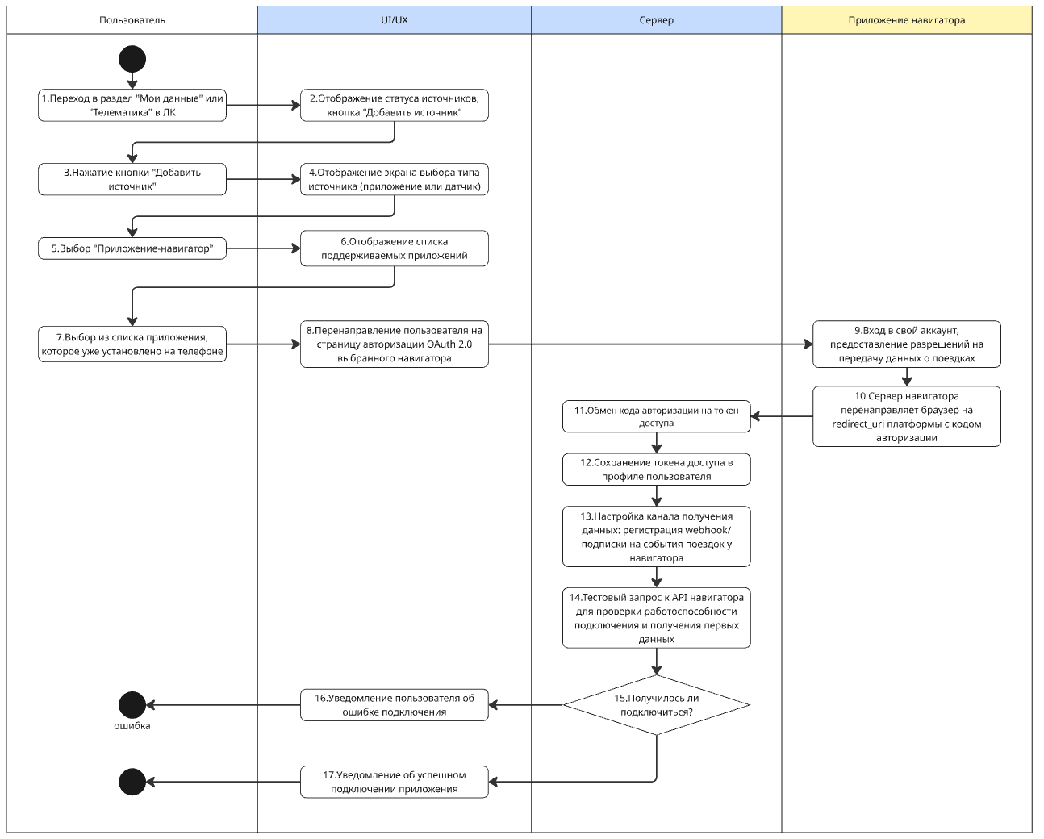
Рисунок 7. Диаграмма активностей. Подключение страхователем источника данных
Описание процесса:
Шаг 1. Пользователь переходит в раздел "Мои данные" или "Телеметрия" в личном кабинете приложения для инициирования процесса подключения навигатора
Шаг 2. UI/UX система отображает статус источников телеметрии и кнопку "Добавить источник" для подключения нового устройства
Шаг 3. Пользователь нажимает кнопку "Добавить источник" для инициирования процесса добавления телеметрического источника
Шаг 4. UI/UX система отображает экран выбора типа источника (приложение или датчик) для определения способа подключения
Шаг 5. Пользователь выбирает вариант "Приложение-навигатор" из списка доступных источников подключения
Шаг 6. UI/UX система отображает список поддерживаемых приложений-навигаторов (Яндекс.Карты, 2GIS и т.д.)
Шаг 7. Пользователь выбирает из списка приложение-навигатор, которое установлено на его телефоне
Шаг 8. UI/UX система перенаправляет пользователя на страницу авторизации выбранного навигатора для получения доступа к телеметрическим данным
Шаг 9. Приложение навигатора выводит диалог авторизации, где пользователю предлагается предоставить разрешение на доступ к данным о поездках и локации
Шаг 10. Сервер навигатора перенаправляет браузер на redirect URL платформы с кодом авторизации в параметрах для установления защищённого соединения
Шаг 11. Сервер платформы обменивает полученный код авторизации на токен доступа в API навигатора для получения права на получение данных
Шаг 12. Сервер платформы сохраняет токен доступа в профиле пользователя для последующего использования при запросе данных телеметрии
Шаг 13. Сервер платформы настраивает канал получения данных через регистрацию webhook/подписки на события поездок для автоматического получения телеметрических событий
Шаг 14. Сервер платформы отправляет тестовый запрос в API навигатора для проверки работоспособности подключения и получения первых данных
Шаг 15. Условие проверки: Получилось ли успешно подключиться к источнику телеметрии?
Шаг 16. Уведомление пользователя об ошибке подключения (при ответе "нет" на шаге 15) с указанием причины технической проблемы и предложением повторить попытку
Шаг 17. Уведомление об успешном подключении приложения (при ответе "да" на шаге 15) с информацией о том, что навигатор подключен и начинает передавать данные телеметрии на сервер платформы

1.4.4. <Use Case 4> Регистрация страховой компании на платформе
Описание: Это сценарий, который описывает процесс регистрации и интеграции страховой компании на платформе страховки. Страховая компания является инициатором сценария и вводит свои идентификационные данные (наименование, ИНН, КПП, адрес и т.д.), после чего платформа проверяет данные компании в реестре ФНС (Федеральная налоговая служба) и создаёт черновик профиля. Затем страховая компания заполняет информацию о своих тарифных планах и условиях страховки. Модератор ФНС проверяет загруженные документы и условия соответствия требованиям регулятора. После одобрения сервер активирует полноценный лицевой счёт компании, генерирует API-ключи для интеграции, отправляет приветственное письмо с доступом и документацией. Страховая компания завершает регистрацию, устанавливая пароль и активируя свой учётный профиль, получая полный доступ к личному кабинету платформы.
Предусловия:
- Страховая компания имеет статус легально зарегистрированного юридического лица в России.
- Страховая компания имеет действительную лицензию на осуществление страховой деятельности от ЦБ РФ (Центрального банка Российской Федерации).
- Компания имеет ИНН и КПП, зарегистрированные в реестре ФНС.
- Страховая компания имеет действительный адрес и контактные данные (телефон, электронную почту).
- Платформа имеет интеграцию с системой ФНС для проверки данных юридических лиц.
- Платформа имеет модерационный процесс для проверки документов и тарифных условий новых страховых партнёров.
- Страховая компания имеет доступ в интернет и компьютер/мобильное устройство для заполнения данных.
- Платформа имеет развитую систему управления API-ключами и доступом.
- Страховая компания согласна с условиями использования платформы и требованиями регулятора.
Альтернативные сценарии:
- Страховая компания уже зарегистрирована в системе
На шаге 7 сервер обнаруживает, что страховая компания с такими данными уже зарегистрирована в системе. Система определяет дублирование регистрации. UI/UX система отображает сообщение об ошибке о том, что компания уже зарегистрирована. Система предлагает представителю компании войти в существующий аккаунт или связаться с технической поддержкой, если это ошибка. Процесс регистрации прерывается; компания может использовать существующий профиль.
- Страховая компания не найдена в реестре ФНС
На шаге 11 ФНС возвращает отрицательный ответ о том, что компания с указанными реквизитами не зарегистрирована в реестре. ФНС подтверждает отсутствие юридического лица с данным ИНН/КПП. UI/UX система отображает сообщение об ошибке с предложением проверить введённые данные (возможно, ошибка в ИНН или КПП). Компания может повторить попытку с исправленными данными. Процесс регистрации требует повторения с шага 5 с корректными данными или отказа от регистрации.
- Невалидные или неполные идентификационные данные
На шаге 6 система обнаруживает ошибки в формате или полноте введённых данных (неверный ИНН, отсутствие адреса и т.д.). Сервер отклоняет запрос из-за невалидных данных. UI/UX система отображает сообщение об ошибке с указанием проблемных полей и предложением заполнить данные корректно. Компания должна исправить данные и повторить попытку.
- Ошибка при подключении к системе ФНС
На шаге 10 сервер платформы не может установить соединение с системой ФНС для проверки данных. Сервер не получает ответ от ФНС в установленный период времени. UI/UX система отображает сообщение об ошибке соединения и предлагает повторить попытку позже. Процесс регистрации откладывается до восстановления соединения с ФНС.
- Страховая компания не имеет лицензии ЦБ РФ
При проверке данных в ФНС или в ходе модерации (шаг 19) выясняется, что компания не имеет действующей лицензии на страховую деятельность. Модератор отклоняет заявку на регистрацию. Система уведомляет компанию о необходимости наличия лицензии ЦБ РФ и предлагает повторить попытку после получения лицензии. Регистрация не может быть завершена без действительной лицензии.
- Тарифные планы не соответствуют требованиям регулятора
На шаге 19 модератор проверяет тарифные планы и обнаруживает несоответствие требованиям ЦБ РФ или другим нормативам. Модератор отклоняет тарифные планы. Система уведомляет страховую компанию о причинах отклонения и предлагает скорректировать тарифы и условия в соответствии с требованиями. Компания может вернуться к шагу 16 для редактирования. Страховая компания корректирует тарифные планы и повторно отправляет на модерацию.
- Долгая модерация документов
На шаге 19 процесс модерации затягивается дольше установленного срока (например, более 10 дней). Модератор требует дополнительного времени для тщательной проверки документов. Система уведомляет страховую компанию о задержке и приблизительном сроке завершения модерации. Компания ожидает завершения модерации; процесс может быть продолжен или отклонен в зависимости от результатов.
- Ошибка при создании профиля страховой компании
На шаге 14 сервер попытается создать черновик профиля, но возникает техническая ошибка в базе данных. База данных возвращает ошибку при попытке создания записи. Сервер повторяет попытку создания профиля. Если ошибка сохраняется, система уведомляет компанию о технической проблеме и предлагает повторить попытку регистрации позже. Компания может повторить процесс регистрации или связаться с технической поддержкой.
- Проблема при генерации API-ключей
На шаге 21 сервер не может сгенерировать API-ключи из-за технической ошибки. Система безопасности или база данных возвращает ошибку при попытке создания ключей. Сервер повторяет попытку. Если проблема сохраняется, техническая поддержка вручную генерирует API-ключи и отправляет их компании. Компания получает API-ключи либо автоматически, либо с помощью технической поддержки.
- Неправильный адрес электронной почты
На шаге 5 страховая компания вводит неверный адрес электронной почты. На шаге 22 система не может отправить приветственное письмо на указанный адрес. Система выявляет ошибку доставки и уведомляет компанию о невозможности отправки письма. Компания может обновить адрес электронной почты и запросить повторную отправку письма. Приветственное письмо отправляется на исправленный адрес после обновления.
- Истечение срока действия приветственного письма
Страховая компания получила приветственное письмо, но не совершила действия по активации аккаунта в течение установленного времени (например, 30 дней). Ссылка активации устаревает и становится недействительной. Система может уведомить компанию о необходимости повторной активации и предложить отправить новое письмо с ссылкой активации. Компания может запросить новое приветственное письмо и продолжить процесс.
13. Ошибка при установлении пароля
Триггер: На шаге 25 страховая компания вводит пароль, но система обнаруживает, что пароль не соответствует требованиям безопасности (слабый пароль, неверный формат).
Действие: Система отклоняет пароль.
Разрешение: UI/UX система отображает сообщение об ошибке с указанием требований к паролю и предлагает ввести новый пароль.
Результат: Компания должна установить пароль, соответствующий требованиям безопасности.
- Техническая ошибка при активации учётной записи
На шаге 27 сервер попытается активировать учётную запись после проверки пароля, но возникает техническая ошибка. Система возвращает ошибку при попытке активации. Сервер повторяет попытку активации. Если проблема сохраняется, техническая поддержка вручную активирует аккаунт и уведомляет компанию. Аккаунт активируется либо автоматически, либо с помощью технической поддержки.
- Несовместимость форматов тарифных данных
На шаге 17 страховая компания загружает тарифные планы в формате, несовместимом с системой платформы. Сервер не может обработать загруженный файл. UI/UX система отображает сообщение об ошибке с указанием поддерживаемых форматов файлов (например, CSV, JSON, Excel) и предлагает повторно загрузить файл в правильном формате. Страховая компания переформатирует данные и повторно загружает файл.
- Конфликт с торговой маркой или наименованием
На шаге 19 модератор обнаруживает, что наименование компании или её торговая марка совпадает с уже зарегистрированной компанией в системе. Модератор требует изменить наименование. Система уведомляет компанию о конфликте и предлагает использовать другое наименование или дополнительный идентификатор. Страховая компания может изменить наименование и повторить подачу на модерацию.
- Отказ в регистрации по решению модератора
На шаге 19 модератор отклоняет заявку на регистрацию по причинам, связанным с несоответствием требованиям или нарушением условий использования платформы. Модератор документирует причины отклонения. Система уведомляет страховую компанию о причинах отклонения и возможности подачи жалобы или повторной заявки после устранения проблем. Регистрация не может быть завершена; компания может попытаться исправить ситуацию и повторно подать заявку.
- Неудачная интеграция API
После активации аккаунта (шаг 28) страховая компания попытается интегрировать свою систему с платформой, но возникают проблемы с API. API-ключи функционируют корректно, но возникают ошибки в процессе интеграции. Техническая поддержка платформы оказывает помощь в отладке интеграции и предоставляет документацию и примеры кода. Интеграция может быть успешно завершена с помощью технической поддержки.
Постусловие: Страховая компания успешно зарегистрирована на платформе и прошла все необходимые проверки у модератора и ФНС. Учётная запись компании активирована и полностью функциональна. Страховая компания получила API-ключи и доступ в личный кабинет с полным набором инструментов для управления тарифными планами, условиями страховки и интеграцией с платформой. Компания может начать загружать свои тарифы и предоставлять страховые продукты через платформу. Данные компании синхронизированы с системой, и её тарифы становятся доступны пользователям платформы при расчёте страховых премий. Страховая компания может отслеживать запросы от пользователей, управлять своим портфелем клиентов и получать статистику по продажам через личный кабинет. Платформа готова к обмену данными с системой компании через API для автоматизации процессов оформления полисов и управления сведениями о клиентах.
Диаграмма активностей представлена на Рисунке 8.
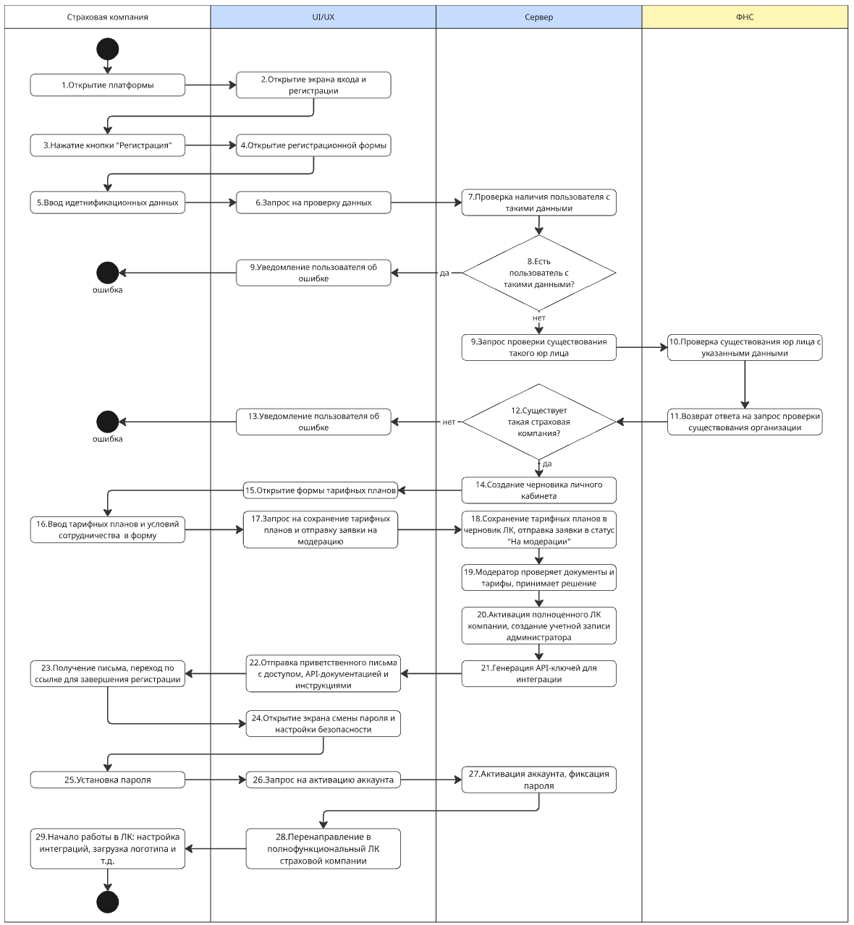
Рисунок 8. Диаграмма активностей. Регистрация страховой компании на платформе
Описание процесса:
Шаг 1. Страховая компания открывает платформу для инициирования процесса регистрации в системе
Шаг 2. UI/UX система отображает экран входа и регистрации с опциями для страховых компаний
Шаг 3. Страховая компания нажимает кнопку «Регистрация» для инициирования процесса создания корпоративного аккаунта
Шаг 4. UI/UX система отображает регистрационную форму для ввода данных страховой компании
Шаг 5. Страховая компания вводит идентификационные данные (наименование, ИНН, КПП, адрес и т.д.) в регистрационную форму
Шаг 6. UI/UX система отправляет запрос на сервер для проверки введённых данных
Шаг 7. Сервер проверяет наличие страховой компании с такими данными в базе данных и реестрах ФНС
Шаг 8. Условие: Существует ли страховая компания с такими данными?
Шаг 9. Уведомление пользователя об ошибке (при ответе «да» на шаге 8) о том, что компания уже зарегистрирована в системе
Шаг 10. Сервер отправляет запрос в ФНС (Федеральная налоговая служба) на проверку существования компании по указанным реквизитам
Шаг 11. ФНС возвращает ответ с результатами проверки существования юридического лица
Шаг 12. Условие: Существует ли такая страховая компания в ФНС?
Шаг 13. Уведомление пользователя об ошибке (при ответе «нет» на шаге 12) о том, что компания не найдена в реестре ФНС
Шаг 14. Сервер создаёт черновик профиля страховой компании в системе для дальнейшего заполнения дополнительных данных
Шаг 15. UI/UX система отображает форму для ввода тарифных планов и условий страховки
Шаг 16. Страховая компания вводит информацию о тарифных планах, коэффициентах и условиях страховых продуктов в форму
Шаг 17. UI/UX система отправляет запрос на сохранение введённых тарифных планов и условий страховки на сервер
Шаг 18. Сервер сохраняет информацию о тарифных планах и страховых условиях в системе, создавая запись статуса «На модерации»
Шаг 19. ФНС-модератор проверяет загруженные документы, тарифные планы и соответствие требованиям регулятора
Шаг 20. ФНС активирует полноценный лицевой счёт страховой компании в системе, создавая учётную запись администратора
Шаг 21. Сервер генерирует API-ключи для интеграции страховой компании с платформой
Шаг 22. UI/UX система отправляет приветственное письмо страховой компании с доступом и API-документацией по инструкциям
Шаг 23. Страховая компания получает письмо по электронной почте со ссылкой для завершения регистрации
Шаг 24. UI/UX система отображает экран смены пароля и настройки параметров безопасности для учётной записи компании
Шаг 25. Страховая компания устанавливает пароль для доступа к личному кабинету
Шаг 26. UI/UX система отправляет запрос на активацию учётной записи компании
Шаг 27. Сервер активирует учётную запись страховой компании и подтверждает регистрацию после проверки пароля
Шаг 28. Сервер перенаправляет в полнофункциональный личный кабинет страховой компании с доступом ко всем инструментам и сервисам платформы
Шаг 29. Страховая компания начинает работу в личном кабинете: настройка интеграции, загрузка логотипа и т.д.
Шаг 30. Процесс завершён: страховая компания полностью зарегистрирована и готова предоставлять свои тарифы и услуги через платформу

1.4.5. <Use Case 5> Самостоятельное заключение страхового полиса компанией
Описание: Это сценарий, который описывает полный процесс инициирования водителем запроса на расчёт стоимости страхового полиса через контакт со страховой компанией. После предоставления водителем персональных данных, страховая компания передаёт эту информацию в сервис "Дорожный Фактор" для расчёта скорингового балла водителя на основе его истории вождения и телеметрических данных. Сервис проверяет наличие водителя в системе; если водитель не найден, система предлагает установить приложение для сбора данных. Если водитель существует в системе, сервис рассчитывает скоринговый балл и передаёт результаты обратно в страховую компанию. На основе полученного балла страховая компания демонстрирует водителю вариант(ы) полиса с соответствующей стоимостью. После согласия водителя, страховая компания инициирует процесс оформления полиса, генерирует печатную форму, создаёт платёжную ссылку через НСПК и отправляет пуш-уведомление с окончательными условиями. Водитель подтверждает согласие и проводит платёж для завершения оформления полиса.
Предусловия:
- Водитель имеет действительное водительское удостоверение и зарегистрированный автомобиль.
- Водитель имеет доступ в интернет и может посещать веб-сайт или офис страховой компании.
- Страховая компания имеет активный профиль на платформе и интеграцию с сервисом "Дорожный Фактор".
- Сервис "Дорожный Фактор" имеет активную базу данных водителей и функцию расчёта скорингового балла.
- Страховая компания имеет доступ к платёжной системе НСПК (Национальная система платёжных карт) для создания платёжных ссылок.
- Сервис "Дорожный Фактор" имеет интеграцию с источниками телеметрических данных для анализа стиля вождения водителя.
- Система уведомлений функционирует корректно и способна отправлять пуш-уведомления на устройства водителя.
- Водитель согласился на обработку своих персональных данных и данных о вождении.
- Страховая компания имеет актуальные тарифные сетки для расчёта премий на основе скорингового балла.
Альтернативные сценарии:
- Водитель отказывается предоставлять персональные данные
На шаге 4 водитель отказывается вводить персональные данные в форму. Форма остаётся незаполненной. UI/UX система страховой компании отображает сообщение об обязательности предоставления данных и объясняет, для чего они необходимы. Водителю предлагается продолжить процесс или отказаться от него. Процесс может быть приостановлен, или водитель может предоставить данные позже.
- Введены некорректные или неполные персональные данные
На шаге 4 водитель вводит данные в неправильном формате или забывает заполнить обязательные поля. Сервер обнаруживает ошибки валидации при попытке передачи данных в сервис "Дорожный Фактор". UI/UX система отображает сообщение об ошибке, указывая на проблемные поля и требования к их заполнению. Водителю предлагается исправить данные. Водитель исправляет данные и повторяет попытку.
- Проблема с подключением к сервису «Дорожный Фактор»
На шаге 6 или 10 сервер страховой компании не может установить соединение с сервисом "Дорожный Фактор". Запрос на расчёт скорингового балла не может быть отправлен. Сервер повторяет попытку подключения несколько раз. Если проблема сохраняется, система уведомляет пользователя об ошибке соединения и предлагает повторить попытку позже. Процесс расчёта откладывается до восстановления соединения.
- Недостаточно данных для расчёта скорингового балла
На шаге 14 сервис "Дорожный Фактор" находит водителя, но данные о его вождении минимальны или устарели. Сервис не может рассчитать достоверный скоринговый балл. Система может использовать усреднённый балл или применить базовые тарифы. Водителю предлагается установить приложение для сбора более полных данных для более точного расчёта. Используются стандартные тарифы, или процесс может быть отложен.
- Ошибка при отправке запроса на генерацию полиса
На шаге 19 UI/UX система страховой компании пытается отправить запрос на генерацию полиса, но возникает техническая ошибка. Сервер страховой компании возвращает ошибку обработки. Система повторяет попытку отправки. Если ошибка сохраняется, уведомляет пользователя о технической проблеме и предлагает повторить попытку позже или обратиться в поддержку.Процесс оформления может быть отложен.
- Проблема с подключением к платёжной системе
На шаге 20 сервер страховой компании не может установить соединение с НСПК для создания платёжной ссылки. Запрос на создание ссылки для оплаты не может быть обработан. Система повторяет попытку. Если проблема сохраняется, может использовать альтернативный способ оплаты или отложить оплату до восстановления соединения с НСПК. Оплата может быть проведена через альтернативный канал или отложена.
- Ошибка при генерации печатной формы полиса
На шаге 21 сервер не может сгенерировать PDF-файл печатной формы полиса. Система столкнулась с ошибкой при формировании документа. Сервер повторяет попытку генерации. При повторном отказе система помечает полис как требующий ручной обработки, и специалист вручную создаёт документ. Документ может быть создан автоматически или вручную вскоре после платежа.
- Ошибка при создании пуш-уведомления
На шаге 22 сервер не может создать и отправить пуш-уведомление водителю. Система уведомлений возвращает ошибку. Система может отправить уведомление альтернативным способом (SMS, email) или повторить попытку отправки пуш-уведомления. Водитель получает уведомление одним из доступных способов.
- Истечение срока действия платёжной ссылки
Водитель получил пуш-уведомление, но не провёл платёж в течение установленного времени (обычно 15-30 минут). Платёжная ссылка автоматически инвалидируется НСПК. Водителю требуется запросить новую платёжную ссылку. Система может автоматически генерировать новую ссылку или предложить водителю связаться с компанией. Водитель может провести платёж по новой ссылке.
- Платёж отклонен банком водителя
На шаге 24 водитель пытается провести платёж, но банк отклоняет транзакцию. НСПК получает отклонение платежа с кодом ошибки от банка. Система уведомляет водителя об ошибке платежа с указанием причины (недостаточно средств, блокировка карты, превышение лимита и т.д.). Водителю предлагается повторить платёж с исправленными данными или использовать другой способ оплаты. Водитель может повторить попытку платежа или отказаться от оформления полиса.
- Недостаточно средств на счёте водителя
На шаге 24 при попытке платежа банк определяет, что на счёте недостаточно средств. Платёж отклоняется. Система уведомляет водителя об отсутствии средств и предлагает повторить попытку позже или выбрать альтернативный способ оплаты. Водитель может пополнить счёт и повторить платёж.
- Водитель отказывается от подтверждения согласия
На шаге 24 водитель не согласен с условиями полиса и отказывается проводить платёж. Водитель не нажимает кнопку подтверждения. Процесс оформления полиса останавливается. Система может предложить водителю вернуться к выбору других вариантов или отказаться от услуги. Полис не оформляется.
- Двойной платёж
Водитель случайно дважды отправляет платёж или система обрабатывает платёж дважды. НСПК обрабатывает оба платежа. Система должна иметь механизм проверки дубликатов. При обнаружении повторного платежа второй платёж возвращается, и отправляется уведомление об этом. Лишние средства возвращаются водителю; оформляется один полис.
- Проблема с синхронизацией данных между системами
После платежа (шаг 24) данные о полисе не синхронизируются между сервером страховой компании и НСПК. Статус полиса может быть отмечен как "оплачено" в одной системе, но не в другой. Системы имеют механизм пересогласования данных. При обнаружении конфликта специалист вручную проверяет статус и корректирует записи при необходимости. Данные синхронизируются; полис активируется.
- Водитель теряет соединение с интернетом во время процесса
На любом этапе водитель теряет интернет-соединение. Процесс прерывается. Система сохраняет состояние процесса. При восстановлении соединения водитель может продолжить с того же места или пересчитать данные. Процесс может быть продолжен или начат заново.
- Данные водителя изменились между запросом и оформлением
На шаге 17-24 водитель обновил свои персональные данные (адрес, номер телефона и т.д.). При оформлении полиса данные в форме могут не совпадать с проверенными ранее. Система может запросить повторную верификацию изменённых данных или использовать последние актуальные данные. Полис оформляется с обновлёнными данными или требуется повторная проверка.
Постусловие: Водитель успешно оформил страховой полис через страховую компанию. Скоринговый балл водителя был рассчитан сервисом «Дорожный Фактор» на основе его телематических данных и истории вождения. Страховая компания рассчитала персональную стоимость полиса на основе полученного балла. Водитель согласился с условиями выбранного полиса и произвёл платёж через платёжную систему НСПК. Средства переведены со счёта водителя на счёт страховой компании. Печатная форма страхового полиса сгенерирована и отправлена водителю по электронной почте и/или через личный кабинет. Полис активирован и готов к использованию с указанной даты начала действия. Информация о полисе сохранена в системе страховой компании и доступна для управления (продление, изменение условий, подача претензий) в будущем. Водитель получил все необходимые уведомления и документы, подтверждающие оформление и оплату полиса.
Диаграмма активностей представлена на Рисунке 9.
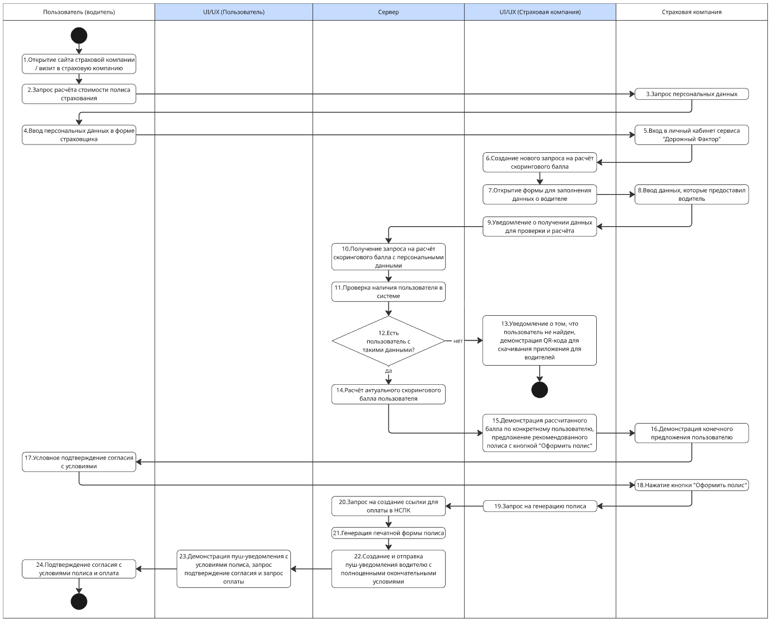
Рисунок 9. Диаграмма активностей. Самостоятельное заключение страхового полиса компанией
Описание процесса:
Шаг 1. Пользователь (водитель) инициирует контакт со страховой компанией, посещая её веб-сайт или офис.
Шаг 2. Пользователь (водитель) запрашивает расчёт стоимости страхового полиса.
Шаг 3. UI/UX система страховой компании запрашивает у пользователя персональные данные для расчёта.
Шаг 4. Пользователь (водитель) вводит свои персональные данные в предоставленную форму.
Шаг 5. Пользователь (страховая компания) входит в личный кабинет сервиса «Дорожный Фактор».
Шаг 6. Сервер сервиса «Дорожный Фактор» создаёт новый запрос на расчёт скорингового балла.
Шаг 7. UI/UX система сервиса «Дорожный Фактор» открывает форму для заполнения данных о водителе.
Шаг 8. Страховая компания вносит в форму данные, предоставленные водителем.
Шаг 9. UI/UX система страховой компании уведомляет о получении данных для последующей проверки и расчёта.
Шаг 10. Сервер сервиса «Дорожный Фактор» получает запрос на расчёт скорингового башша с персональными данными.
Шаг 11. Сервер сервиса «Дорожный Фактор» проверяет наличие пользователя с такими данными в системе.
Шаг 12. Условие: Существует ли уже такой пользователь на платформе?
Шаг 13. Если нет UI/UX система уведомляет о том, что пользователь не найден, демонстрирует QR-код для скачивания приложения для водителей
Шаг 14. Если да, сервер рассчитывает скоринговый балл по пользователю
Шаг 15. UI/UX система страховой компании демонстрирует рассчитанный балл и предложения вариантов полисов с кнопкой «Оформить полис».
Шаг 16. Страховая компания демонстрирует варианты полисов водителю
Шаг 17. Пользователь (водитель) соглашается на один из вариантов
Шаг 18. Страховая компания нажимает кнопку «Оформить полис» у себя в интерфейсе
Шаг 19. UI/UX система страховой компании отправляет на свой сервер запрос на генерацию полиса.
Шаг 20. Сервер страховой компании отправляет в платёжную систему (НСПК) запрос на создание ссылки для оплаты.
Шаг 21. Сервер страховой компании генерирует печатную форму страхового полиса.
Шаг 22. Сервер генерирует пуш-уведомление с окончательными условиями полиса.
Шаг 23. UI/UX демонстрирует пуш-уведомление с условиями полиса, запрашивает подтверждение согласия и оплату
Шаг 24. Подтверждение согласия с условиями полиса и оплата договора страхования пользователем

1.4.6. Прототип приложения для водителей
Прототип приложения для водителей представлен по ссылке - https://www.figma.com/

1.5. Схема внутренней логики работы сервиса

1.5.1 Архитектура подключения к услуге страхования
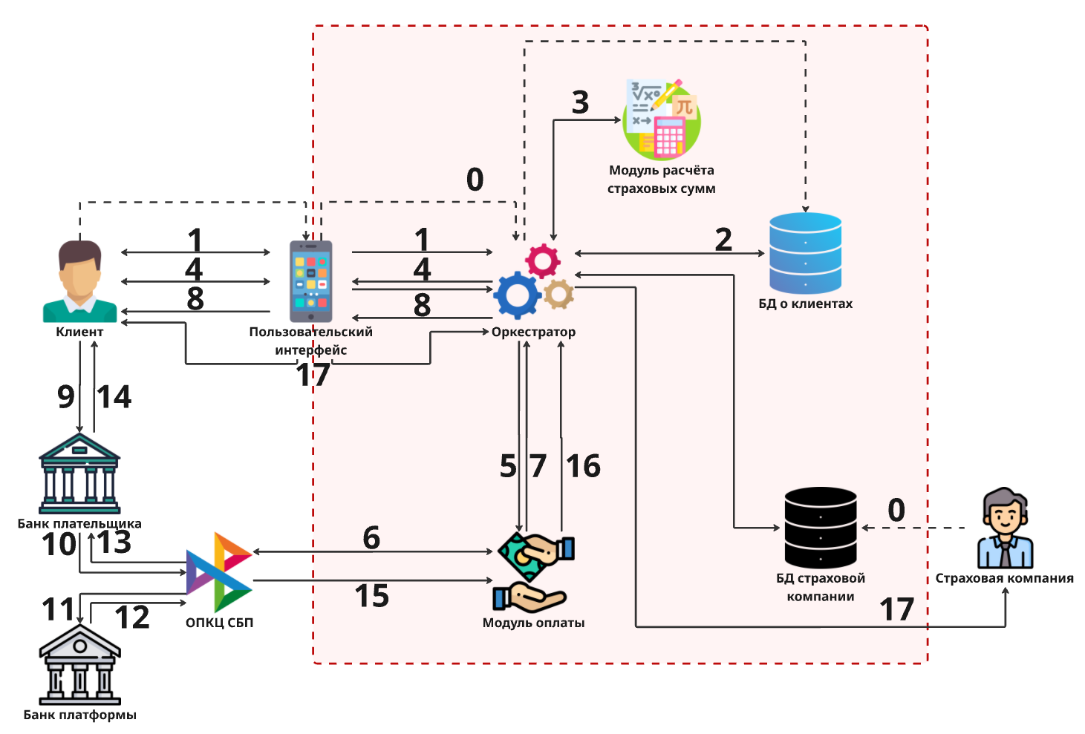
Рисунок 10. Архитектура подключения к услуге страхования
Описание внутренних взаимодействий (Рисунок 10):
0. Все ключевые участники системы проходят первичную регистрацию на платформе, предоставляя свои данные:
- Водитель указывает паспортные данные, водительское удостоверение и информацию об автомобиле
- Страховая компания вносит свои реквизиты, тарифные модели и условия страхования
1. Пользователь (водитель) через мобильное приложение или веб-интерфейс платформы запускает процесс, чтобы получить персональный расчёт стоимости страхового полиса.
2. Оркестратор (главный управляющий модуль платформы) запрашивает всю необходимую информацию из баз данных:
- Из базы данных клиентов – историю вождения пользователя (если она есть), его прошлые скоринговые баллы и профиль
- Из базы данных страховых компаний – актуальные тарифы, правила и условия всех партнёрских страховщиков, представленных на платформе
3. Оркестратор передаёт собранный массив данных в модуль расчёта страховых сумм. Этот модуль, используя алгоритмы машинного обучения, статистического моделирования и актуарных расчётов, анализирует все значимые показатели (стиль вождения, историю, параметры авто, условия страховщиков) и вычисляет персональную, «справедливую» стоимость полиса отдельно от каждой страховой компании-партнёра
4. Платформа собирает все рассчитанные предложения в единую сравнительную таблицу (витрину). Эта витрина в понятном формате показывается пользователю, где он может сравнить все варианты по цене и условиям, а затем выбрать подходящий полис и перейти к его оплате
5. После выбора пользователем определённого полиса оркестратор отправляет в модуль оплат команду на создание платежа, передавая все необходимые для транзакции данные (выбранный полис, сумму)
6. Модуль оплат через защищённое API-подключение обращается к ОПКЦ СБП. На основе полученных данных ОПКЦ СБП генерирует уникальную платёжную ссылку и отправляет её в ответе модулю оплат
7. Модуль оплаты направляет платёжную ссылку оркестратору для предоставления пользователю
8. Оркестратор через пользовательский интерфейс направляет ссылку для оплаты пользователю
9. Пользователь переходит по ссылке в мобильное приложение своего банка, проверяет данные и подтверждает оплату
10. Банк плательщика направляет сообщение в ОПКЦ СБП о том, что можно списывать деньги в счёт получателя
11. ОПКЦ СБП направляет сообщение о необходимости перевода в Расчётный Банк, который производит операцию перевода со счёта банка плательщика на счёт банка получателя, после чего направляет сообщение банку получателю для того, чтобы подтвердить получение средств
12. Банк получателя подтверждает получение средств ОПКЦ
13. ОПКЦ СБП передаёт сообщение об успешной транзакции банку плательщика
14. Банк плательщика возвращает пользователю статус успешного совершения транзакции
15. ОПЦК СБП передаёт подтверждение перевода средств в модуль оплат
16. Модуль оплат передаёт успешный статус операции оркестратору для создания триггеров будущих процессов
17. Получив подтверждение об успешной оплате, оркестратор запускает финальные процессы:
- Пользователю направляется электронный страховой полис (е-полис) и инструкции
- Выбранной страховой компании передаются все данные по новому клиенту и оформленному договору

1.5.2. Архитектура мониторинга стиля вождения
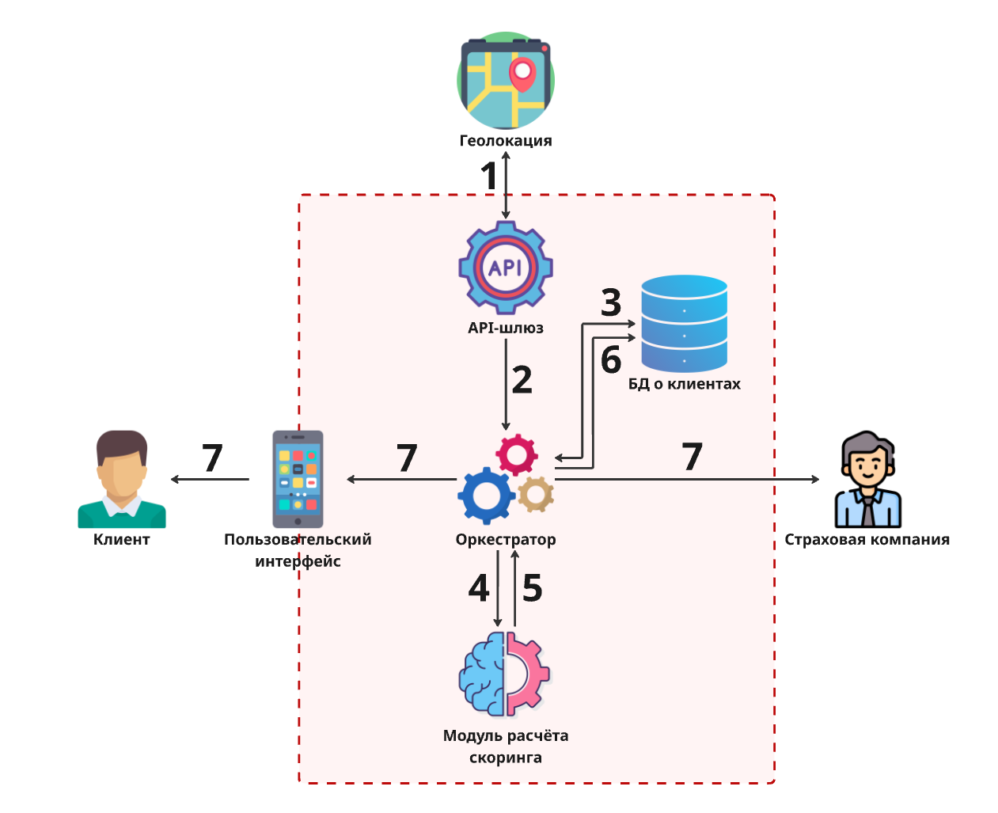
Рисунок 11. Архитектура мониторинга стиля вождения
Описание внутренних взаимодействий (Рисунок 11):
1. После оформления полиса пользователь активирует сбор данных: предоставляет мобильному приложению необходимые разрешения (геолокация, движение, доступ к данным навигатора). Устройство или приложение начинает фоновую запись телематических показателей в режиме реального времени
2. Собранные сырые данные периодически шифруются и отправляются на платформу «Дорожный фактор» через защищённый API-канал.
3. Оркестратор принимает пакеты данных, проверяет их целостность, идентифицирует отправителя (водителя) и направляет в модуль расчёта скоринга
4. Модуль выполняет очистку данных, сегментацию поездок, конструирование признаков. Обработанные и структурированные данные по каждой поездке передаются в ядро скоринговой системы – модуль машинного обучения. Обученные на основе исторической базы аварий и поведения тысяч водителей, модели оценивают рискованность каждого события и поездки в целом. Результатом является обновлённый персональный скоринговый балл (подробнее в разделе 1.5.3.)
5. Рассчитанный балл и агрегированная статистика сохраняются в базе данных клиентов в истории профиля водителя. Одновременно эти данные становятся доступны для личного кабинета пользователя в приложении, где он может видеть свою статистику, прогресс и рекомендации по улучшению стиля вождения. Обновлённый скоринговый балл в профиле клиента автоматически учитывается модулем расчёта страховых сумм при следующем запросе на расчёт или продление полиса, обеспечивая актуальную и справедливую оценку риска
6. На основе анализа данных система может генерировать предупреждения для пользователя (например, о частых резких торможениях) или триггеры для страховой компании (например, критическое ухудшение балла), запуская соответствующие процессы уведомлений

1.5.3. Архитектура расчёта скорингового балла
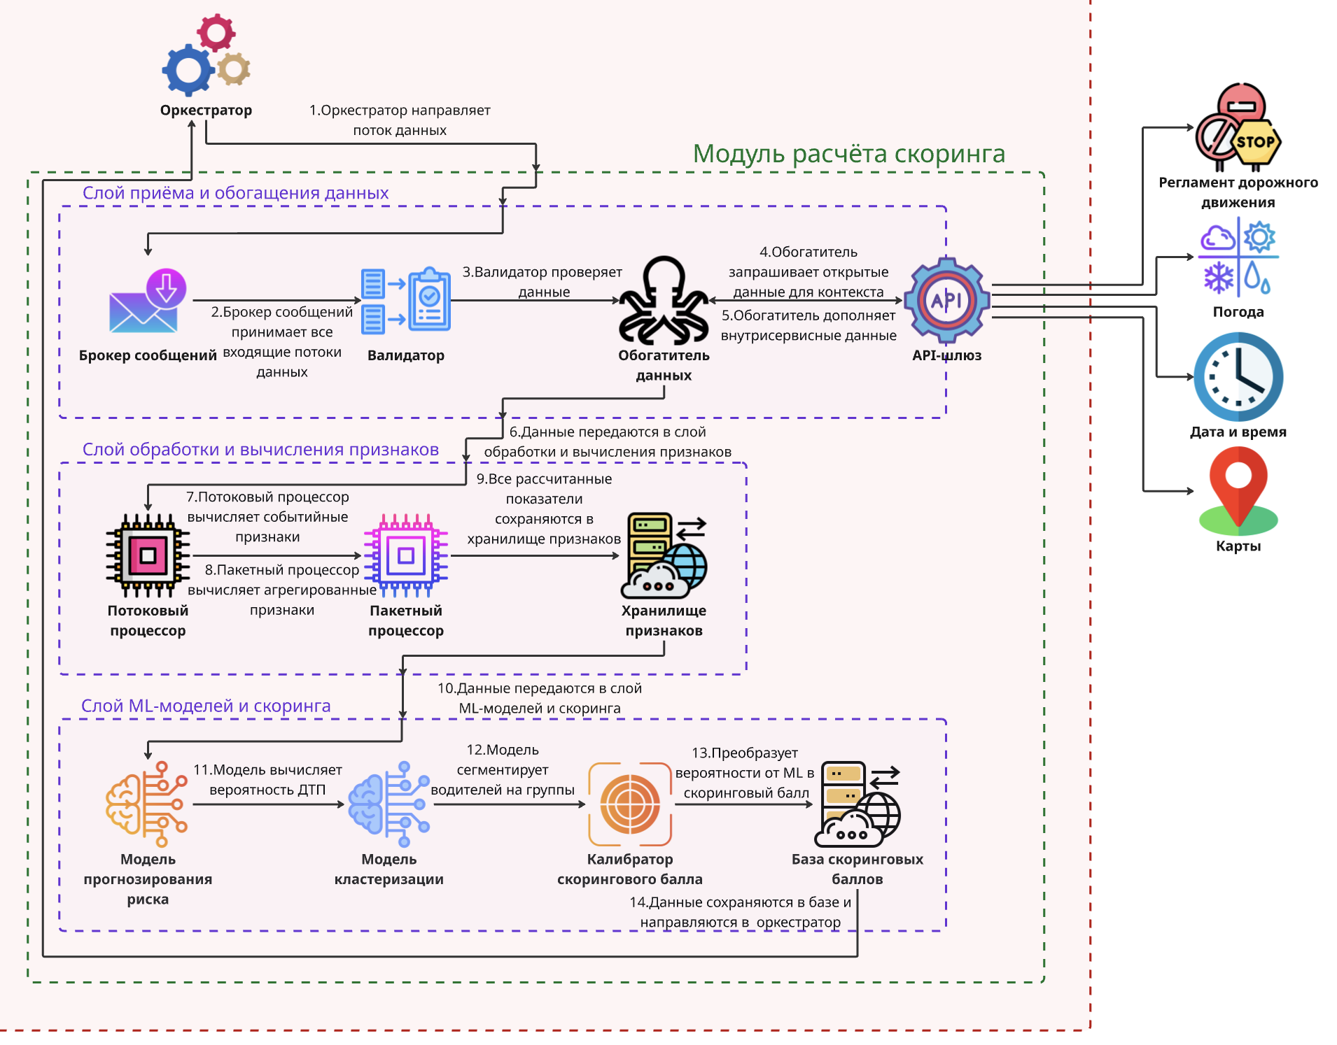
Рисунок 12. Архитектура расчёта скорингового балла
Описание внутренних взаимодействий (Рисунок 6):
1. Оркестратор инициирует процесс анализа, отправляя в скоринговую систему поток телематических данных о конкретном водителе
2. Брокер сообщений выступает в качестве «входного шлюза». Он принимает и временно хранит все входящие потоки данных от мобильных приложений перед дальнейшей обработкой
3. Валидатор проверяет полученные данные на целостность и корректность. Он отсеивает битые, неполные или технически невозможные записи (например, скорость 500 км/ч), обеспечивая качество входной информации для модели
4. Модуль обогащения запрашивает внешние открытые данные (через API) для добавления контекста: тип дороги по координатам, погодные условия на момент поездки, легальные скоростные ограничения
5. После получения открытых данных модуль обогащения дополняет данные внутренней информацией из сервиса: историей предыдущих поездок водителя, его профилем, техническими характеристиками автомобиля
6. Подготовленные и обогащённые данные передаются в следующий вычислительный слой для глубокого анализа и создания признаков
7. Потоковый процессор анализирует данные «на лету», чтобы мгновенно выявлять и фиксировать событийные признаки: факты резкого торможения, ускорения, опасного манёвра в конкретный момент времени
8. Пакетный процессор анализирует большие массивы накопленных данных за период (день, неделя). Он вычисляет агрегированные признаки: средний балл за все поездки, процент ночного вождения, количество резких событий на 100 км, стабильность стиля
9. Все рассчитанные признаки (как событийные, так и агрегированные) сохраняются в централизованном Хранилище признаков. Это обеспечивает согласованность данных: одни и те же признаки будут использоваться для обучения моделей и для прогнозирования
10. Признаки из хранилища передаются в слой машинного обучения для финального расчёта
11. Основная ML-модель прогнозирования риска (например, градиентный бустинг) анализирует вектор признаков водителя. На основе закономерностей, выученных на исторических данных о ДТП, она вычисляет персональную вероятность того, что данный водитель станет виновником страхового случая в следующий период
12. Модель кластеризации группирует водителей по стилю вождения (например, «аккуратные», «агрессивные городские», «опасные водители»). Это помогает калибровать основную модель и глубже понимать профиль риска
13. Калибратор преобразует «сырые» вероятности от ML-модели в единый, удобный и понятный скоринговый балл. На этом этапе также могут применяться бизнес-правила страховых партнёров
14. Итоговый скоринговый балл и сопутствующие данные сохраняются в основной базе данных сервиса. Оркестратор получает готовый результат, который затем используется для расчёта персональной стоимости страхового полиса на маркетплейсе

2. Маркетинг

2.1. Рынок сервиса

2.1.1 Прогноз объема рынка
Для удобства дальнейших расчётов метрики сразу представлены в денежном эквиваленте (годовой размер страховых премий) в Таблице 2:
Таблица 2. Прогноз объёма рынка
PAM | Весь рынок страхования | 3 720 000 000 000 ₽
TAM | Весь рынок автострахования | 655 099 000 000 ₽
SAM | Рынок автокаско | 323 158 000 000 ₽
SOM | 30% рынка | 96 947 400 000 ₽
Обоснование сегментации:
- PAM (Potential Available Market) – выбран как весь рынок страхования, поскольку разработанная платформа теоретически может масштабироваться и использоваться не только для автострахования, но и для других страховых направлений (например, недвижимости, здоровья и т.д.), где применим анализ поведенческих данных и IoT-устройств.
- TAM (Total Addressable Market) – рынок автострахования, так как он отражает общий потенциал решений, связанных с анализом данных о транспортных средствах и поведении водителей
- SAM (Serviceable Available Market) – сегмент КАСКО, на который ориентируется продукт, так как именно здесь использование поведенческой аналитики и телематических данных наиболее очевидно влияет на ценообразование и управление рисками
- SOM (Serviceable Obtainable Market) – оценён в 30% от SAM, то есть доля страховщиков, потенциально готовых интегрировать платформу. Основные предпосылки: у большинства средних и малых компаний отсутствуют подобные собственные программы, а крупные игроки также проявляют интерес к таким решениям, хотя процесс внедрения у них более длительный.

2.1.2 Ситуационный анализ

2.1.2.1 Оценка потенциала спроса
Размер целевой аудитории
В России зарегистрировано более 47.5 млн легковых автомобилей [№].
Чаще всего КАСКО покупают владельцы относительно новых и дорогих машин. Таких авто – примерно 9.5-14 млн (20-30% от всего парка).
В 2024 году было куплено около 10.6 млн полисов КАСКО. Эта активная аудитория – первоочередная цель для внедрения сервиса [№].
Уровень проникновения сервиса
В качестве «общего количества целевых людей» логично брать владельцев действующих полисов КАСКО (10,6 млн в год), так как продукт интегрируется в уже существующие договоры или продаётся как модифицированное КАСКО. В методике PAM-TAM-SAM-SOM мы указали целевой показатель в 30% рынка страхования автокаско, поэтому в расчётах будем опираться на него.
Количество клиентов сервиса в год: 0,3 * 10,6 ≈ 3,18 млн. человек
Количество клиентов сервиса в месяц: 3,18 / 12 ≈ 265 тыс. человек
Частота использования сервиса
- Частота взаимодействий водителя с сервисом
Клиенты телематических программ обычно взаимодействуют с приложением 4-12 раз в месяц: часть пользователей заходит редко (раз в неделю), часть активно отслеживает рейтинг вождения, бонусы и уведомления (2-3 раза в неделю).
- Частота страховых операций
Полис КАСКО, как правило, оформляется на 1 год, пролонгация происходит также 1 раз в год, но в течение года возможны обращения по изменениям договора (изменение условий, доп. оборудование) и урегулированию убытков.
По данным по рынку автокаско, в 2024 году страховщикам было заявлено более 1 млн страховых случаев при 10,6 млн договоров, что даёт ориентировочно 0,09-0,1 страхового события на полис в год (т.е. в среднем у 9-10% клиентов происходит страховой случай в течение года)

2.1.2.2 Оценка потенциала продаж
Емкость сегмента
Фактическая емкость (в контрактах): 10,6 млн договоров в год.
Это та активная база автовладельцев, которая уже осознала ценность добровольного страхования и платит за него.
Фактическая емкость (в деньгах): 323 158 000 000 ₽ (SAM).
Это тот объем денежной массы, который уже циркулирует в сегменте и за перераспределение которого будет бороться сервис.
Темп роста сегмента
Сегмент КАСКО демонстрирует высокий темп роста премий (+15-20% в год). Это обусловлено инфляцией стоимости запчастей и самих автомобилей (особенно китайских брендов, заместивших европейские), что увеличивает средний чек полиса.
Рост числа заключенных договоров более умеренный, но стабильный (+5-7% в год). Он поддерживается восстановлением продаж новых автомобилей (которые страхуются чаще всего) и распространением «мини-КАСКО» (усеченных дешевых программ), которые подходят для внедрения телематики.
Доходность сегмента
323 158 000 000 ₽ (SAM) / 10 600 000 (договоров) ≈ 30 486 ₽.
Это та сумма, которую средний пользователь сегмента КАСКО уже привык тратить на страхование в год. Предложение должно либо вписываться в этот бюджет с большей ценностью, либо предлагать экономию (например, цену 25 000 ₽ для аккуратных водителей).
Сегмент КАСКО традиционно является прибыльным для страховых компаний (в отличие от ОСАГО). Однако маржа находится под давлением из-за роста стоимости ремонта. Внедрение сервиса (снижение аварийности через мониторинг) напрямую влияет на увеличение маржинальности, что является ключевым аргументом для B2B-продаж страховым партнерам.

2.1.2.3 Оценка условий конкуренции
Присутствие товаров-заменителей
На рынке существуют продукты, решающие задачу финансовой защиты автомобиля, но использующие другие принципы ценообразования (без учета поведенческих данных):
- Классическое «коробочное» КАСКО (полная замена)
Продукт с фиксированной стоимостью, рассчитываемой по статической статистике (возраст, стаж, марка авто). Главный недостаток – переплата для аккуратных водителей.
- КАСКО с франшизой / Мини-КАСКО (частичная замена)
Бюджетные продукты, покрывающие только тотальную гибель или угон, либо требующие доплаты при ДТП. Конкурируют с сервисом за счет низкой «входной» цены, но проигрывают в качестве сервиса и превентивности.
- Отказ от полиса (полная замена)
Автовладельцы откладывают деньги на ремонт самостоятельно. Платформа конкурирует с этим сегментом, предлагая прозрачную экономию, превышающую выгоду от риска езды без страховки.
Ниже представлена комплексная сравнительная Таблица 3, отражающая наличие ключевых преимуществ сервиса «Дорожный фактор» относительно ведущих программ умного КАСКО ведущих российских страховых компаний:
Таблица 3. Сравнительная таблица условий конкуренции
 | Дорожный Фактор | Ингосстрах | ВСК | АльфаСтрахование
Наличие приложения для отслеживания манеры вождения | ✓ | ✓ | +- | ✓
Поддержка любой марки автомобиля | ✓ | ✓ | ✗ | +-
Унифицированный портативный скоринг между СК | ✓ | ✗ | ✗ | ✗
Динамический пересчет скидок | ✓ | ✓ | ✓ | ✓

Ключевые факты по каждому конкуренту:
- Ингосстрах
Сильнейший игрок в области телематики с полнофункциональным мобильным приложением IngoMobile. Поддерживает различные марки автомобилей и предлагает скидки до 50% при повторном страховании. Однако данные и скоринг остаются изолированы в пределах компании – при переходе к другому страховщику водитель теряет историю вождения и начинает с нулевого тарифа.
- ВСК (Восточно-Страховая Компания)
Специализируется на интеграции с LADA Connect – встроенной телематикой в автомобили LADA. Это удобно (не требует установки устройства) и предлагает скидки до 30%. Критическое ограничение: программа работает только с автомобилями LADA (Granta, Vesta и т.д.). Для владельцев других марок эта программа недоступна. Это делает ВСК узкоспециализированной компанией, недалеко отстающей от своего сегмента.
- АльфаСтрахование
Предлагает программу «Очень умное каско – Бонус Элемент» на базе системы Connected Car от «Лаборатории умного вождения». Поддерживает автомобили, оснащённые этой системой (не все марки), и предлагает скидки до 50%. Как и Ингосстрах, данные скоринга остаются локальными для Альфы.

2.2 Анализ потребителей

2.2.1 Определение целевой аудитории
Целевая аудитория сервиса «Дорожный Фактор» формируется вокруг автолюбителей, для которых важны справедливый страховой тариф, безопасность и предсказуемость расходов на автомобиль. Понимание их потребностей позволяет точнее позиционировать продукт и выстраивать адресную коммуникацию со страховыми компаниями и конечными водителями.
Какие потребности закрывает продукт?
- Справедливый тариф на основе реального стиля вождения, а не возраста, стажа или «усреднённого» профиля риска.
- Экономия на страховании за счёт персональных скидок за безопасное вождение (до 20–50% от стандартной премии).
- Прозрачность и контроль над рисками: понятная обратная связь о стиле вождения, рекомендации по его улучшению.
- Снижение финансовой нагрузки на семью или личный бюджет, особенно при дорогих полисах КАСКО.
У кого есть эти потребности?
- Молодые профессионалы (23–35 лет)
Активные городские жители, ценящие технологии и справедливость. Платят за КАСКО в 1,5-2,5 раза больше только из‑за возраста, хотя часто водят аккуратно. Ищут мобильный сервис, который позволит «доказать» свою безопасность и получать ощутимые скидки, переносимые между страховыми компаниями.
- Безопасные семейные водители (35–50 лет)
Ответственные водители с детьми, поэтому рулевое поведение спокойное и предсказуемое. Не получают адекватных бонусов за многолетнюю безаварийную езду, тариф может расти из‑за наличия молодого водителя в семье. Для них ценна скидка за безопасное вождение, раздельная оценка риска для каждого члена семьи и мотивация для молодых водителей улучшать стиль езды.
- Премиум‑водители (40–60 лет)
Владельцы автомобилей стоимостью от 2 млн ₽, с доходом от 2,5 млн ₽ в год. Ожидают высокого уровня сервиса и персонального подхода, но сталкиваются с дорогим КАСКО без учёта их реального поведения на дороге. Интересуются эксклюзивными программами: персональный менеджер, быстрые выплаты, премиальные условия и скидка как «награда» за аккуратное вождение.
- Бюджетные водители (25–40 лет, приоритет 2, ~1,2 млн человек)
Практичные автолюбители, сильно чувствительные к цене. Страховка – заметная статья расходов, при этом они не могут снизить её даже при аккуратной езде. Для них главное – максимальная экономия за счёт честного тарифа на основе телематики, а не демографического профиля.
Какие общие черты у этих людей?
Для всех выделенных сегментов характерно, что они:
- Ценят справедливость и прозрачность в ценообразовании страховых продуктов.
- Готовы менять привычки и стиль вождения, если это приводит к реальной экономии и повышению безопасности.
- Открыты к цифровым решениям – используют смартфоны, навигацию, онлайн‑сервисы и доверяют технологиям.
- Заботятся о финансовой устойчивости: хотят снизить регулярные расходы на автомобиль без потери качества страховой защиты.
- Ориентируются на долгосрочные отношения со страховщиком и сервисом, если видят предсказуемые правила игры и выгоду за ответственное поведение.
Портрет потребителя
- Демографический
Мужчины и женщины 23–60 лет, имеющие личный автомобиль и полис ОСАГО/КАСКО; отдельный фокус – молодые профессионалы и семейные водители.
- Географический
Крупные города и плотная пригородная застройка России, где развито автодвижение и высока стоимость страхования.
- Экономический
Стабильный доход от среднего и выше среднего; для премиум‑сегмента – высокий доход и владение дорогими автомобилями.
- Социально‑психологический
Рациональные, технологичные, ценят безопасность, комфорт и честные условия; готовы делиться телематическими данными в обмен на выгоду.
- Поведенческий
Активные пользователи мобильных приложений, онлайн‑страхования и финансовых сервисов, сравнивают предложения и выбирают продукты с понятной логикой формирования цены.

2.3. Customer Development

2.3.1 Формирование гипотез для поиска целевой аудитории
Формулирование гипотез позволяет предположить, какие установки, ожидания и поведение характерны для потенциальных пользователей «Дорожного Фактора». Эти гипотезы лягут в основу опроса, помогут уточнить портрет целевой аудитории, выбрать приоритетные сегменты и настроить коммуникацию.
- Молодые профессионалы и семейные водители сильнее всего ощущают несправедливость текущих тарифов КАСКО
Гипотеза позволит понять, какие сегменты острее реагируют на «наказание возрастом» и усреднённые тарифы. Если она верна, маркетинговые сообщения будут строиться вокруг справедливого тарифа именно для этих групп; если нет – акценты придётся сместить на другие сегменты.
- Большинство водителей готовы делиться телематическими данными при условии гарантированной скидки от 20% и выше
Эта гипотеза покажет, какую минимальную величину выгоды пользователи считают «достаточной ценой» за передачу данных о вождении. Если порог окажется выше, продукту потребуется более сильное ценностное предложение или дополнительные нематериальные бонусы.
- Бюджетные водители более чувствительны к размеру скидки, чем к удобству сервиса
Гипотеза поможет понять, готовы ли люди с ограниченным бюджетом мириться с дополнительными действиями (установка приложения, калибровка, поездки с включённой геолокацией) ради экономии. Если она подтвердится, для этого сегмента можно предлагать максимальные скидки при минимальном маркетинговом «обвесе».
- Опыт использования мобильных банков и онлайн‑страхования снижает барьер к установке телематического приложения.
Эта гипотеза покажет, насколько опыт в других цифровых сервисах повышает доверие к «Дорожному Фактору». Если связь значима, воронка привлечения может опираться на аудиторию, уже активно пользующуюся финтех‑приложениями.
- Главный барьер для подключения к сервису – опасения по поводу конфиденциальности и возможного «тотального контроля»
Гипотеза позволит проверить, действительно ли страх утечки данных и слежки важнее, чем, например, недоверие к размеру скидок или необходимость установки приложения. От результата будет зависеть, какие гарантии и механики прозрачности нужно делать ключевым элементом коммуникации.
- Водители готовы менять страховую компанию ради более выгодного телематического тарифа и сохранения истории безопасного вождения
Проверка гипотезы покажет, насколько важна переносимость телематического «рейтинга» между страховщиками. Если она подтвердится, это станет сильным аргументом в позиционировании сервиса и переговорах со страховыми партнёрами.
- Часть водителей готова подключить телематику даже без мгновенной скидки, если это повысит шанс получить более выгодный тариф в следующем периоде страхования
Гипотеза поможет оценить, насколько люди готовы играть «в долгую» ради будущей выгоды. При подтверждении можно строить продукт вокруг накопительной логики: чем дольше и аккуратнее ездишь, тем больше экономия в следующем году.

2.3.2 Составление опроса
Опрос для проверки гипотез о целевой аудитории сервиса «Дорожный Фактор».
Блок 1. Профиль респондента
- Укажите ваш возраст
- Укажите ваше семейное положение
- Какой у вас автомобиль? (опрос завершается при ответе «нет автомобиля»)
- Какие виды автострахования вы обычно оформляете?
Блок 2. Восприятие текущих страховых тарифов (гипотеза 1)
- Насколько вы согласны с утверждением: «Текущие тарифы КАСКО кажутся мне несправедливыми по отношению к аккуратным водителям»?
- Как вы думаете, что сильнее влияет на стоимость вашей страховки сейчас?
Блок 3. Готовность делиться телематическими данными и чувствительность к скидке (гипотезы 2 и 3)
- Представьте, что страховщик предлагает установить приложение, которое отслеживает стиль вождения, и даёт скидку на полис. При какой минимальной скидке вы были бы готовы установить такое приложение?
- Что для вас важнее при выборе такого сервиса?
Блок 4. Опыт цифровых финансовых сервисов (гипотеза 4)
- Как часто вы пользуетесь мобильным банком или финансовыми приложениями (кошельки, инвестиции и т.п.)?
- Оформляли ли вы когда‑нибудь страховку онлайн (через сайт или приложение без визита в офис)?
Блок 5. Барьеры и опасения (гипотезы 5 и 7)
- Что вас больше всего может удерживать от установки телематического приложения для скидки на страховку?
- Представьте, что приложение не даёт мгновенную скидку, но обещает более выгодный тариф при продлении полиса через год при аккуратной езде. Насколько вам это интересно?
Блок 6. Готовность менять страховую компанию (гипотеза 6)
- Готовы ли вы сменить страховую компанию, если другая предложит телематический тариф с прозрачной оценкой стиля вождения и скидкой, зависящей от вашей аккуратности?
- Насколько для вас важно, чтобы накопленная «история безопасного вождения», которая гарантирует вам скидку на полис, сохранялась при переходе к другому страховщику (перенос рейтинга)?

2.3.3 Вывод по результатам исследования
В опросе участвовало 65 респондентов. Основная часть выборки – водители 23-50 лет, активно пользующиеся мобильными банками и онлайн‑страхованием. Результаты представлены в Таблице 4.
Таблица 4. Выводы по результатам исследования
Гипотеза | Действие для проверки | Метрика результата | Вывод
Молодые профессионалы и семейные водители сильнее всего ощущают несправедливость текущих тарифов КАСКО | Спросить возраст, семейное положение и оценку справедливости тарифов КАСКО | 40 из 65 человек (61,5%) выбрали варианты «скорее согласен(на)» или «полностью согласен(на)» с тем, что тарифы несправедливы по отношению к аккуратным водителям; только 5 из 65 (7,7%) не согласны, 20 из 65 (30,8%) затруднились ответить. | Гипотеза в целом подтверждается: на уровне всей выборки большинство считает тарифы несправедливыми; ядро выборки приходится на возраст 23–50 лет, где эта неудовлетворённость наиболее заметна.
Большинство водителей готовы делиться телематическими данными при условии гарантированной скидки от 20% и выше | Спросить, при какой минимальной скидке респондент готов установить приложение, отслеживающее стиль вождения | При скидке 20–29% согласны 20 из 65 (30,8%), 30–39% – 15 из 65 (23,1%), 40% и более – ещё 15 из 65 (23,1%). В сумме 50 из 65 (76,9%) готовы подключиться при скидке ≥20%. Ни при какой скидке не готовы 5 из 65 (7,7%). | Гипотеза подтверждается: для большинства минимально приемлемый порог выгоды – около 20% и выше.
Бюджетные водители более чувствительны к размеру скидки, чем к удобству сервиса | Сопоставить ценовой диапазон автомобиля с ответом на вопрос «что важнее: скидка или удобство?» | В целом по выборке 20 из 65 (30,8%) выбирают «максимальная скидка, даже если сервис не очень удобен», 45 из 65 (69,2%) – «и скидка, и удобство одинаково важны». Разбивки этих ответов по ценовым сегментам авто нет. | Гипотезу нельзя однозначно подтвердить или опровергнуть на имеющихся данных: видно, что треть выборки ориентируется прежде всего на размер скидки, но привязать это именно к «бюджетным» автомобилям по текущему опросу нельзя. Требуется дополнительный кросс-анализ.
Опыт использования мобильных банков и онлайн-страхования снижает барьер к установке телематического приложения | Оценить частоту использования мобильных банков и наличие опыта онлайн-страхования | 60 из 65 (92,3%) пользуются мобильным банком или финприложениями не реже нескольких раз в месяц; 50 из 65 (76,9%) уже оформляли страховку онлайн хотя бы один раз. | Гипотеза косвенно поддерживается: выборка в целом цифрово зрелая, что благоприятно для внедрения телематики. Однако прямую зависимость «цифровой опыт → готовность к телематике» по этим данным оценить нельзя; нужен кросс-анализ ответов.
Главный барьер для подключения к сервису – опасения по поводу конфиденциальности и «тотального контроля» | Спросить, что больше всего удерживает от установки приложения (множественный выбор) | Из 170 отмеченных вариантов (множественный ответ): неудобство использования – 50 (29,4%), опасения за конфиденциальность и «слежку» – 45 (26,5%), страх технических сбоев – 45 (26,5%), недоверие к размеру скидки – 20 (11,8%), «ничего не останавливает» – 10 (5,9%). | Гипотеза частично подтверждается: конфиденциальность – один из двух главных барьеров (26,5%), но на первом месте по частоте упоминаний стоит неудобство использования (29,4%). В коммуникации важно одинаково прорабатывать и вопрос приватности, и удобство сервиса.
Водители готовы менять страховую компанию ради более выгодного телематического тарифа и сохранения истории безопасного вождения | Спросить о готовности сменить страховщика и важности переноса «истории вождения» | 20 из 65 (30,8%) «однозначно готовы» сменить СК, 35 из 65 (53,8%) выбрали «скорее да, чем нет» – всего 55 из 65 (84,6%) демонстрируют готовность к переходу. Перенос истории безопасного вождения считают «очень/скорее важным» 45 из 65 (69,2%). | Гипотеза чётко подтверждается: подавляющее большинство готово сменить страховщика ради прозрачного телематического тарифа, при этом перенос накопленного рейтинга критичен для двух третей респондентов. Это сильное УТП сервиса.
Часть водителей готова подключить телематику даже без мгновенной скидки, если это повысит шанс получить более выгодный тариф в следующем периоде страхования | Оценить интерес к сценарию «сейчас без скидки, но с перспективой улучшения тарифа через год» | 35 из 65 (53,8%) выбрали «скорее интересно», ещё 5 из 65 (7,7%) – «очень интересно». В сумме 40 из 65 (61,5%) проявляют интерес к отложенной выгоде. «Совсем/скорее не интересно» – 15 из 65 (23,1%), нейтрально – 10 из 65 (15,4%). | Гипотеза подтверждается: более 60% аудитории готовы «играть в долгую» ради будущего снижения тарифа. При этом почти четверти респондентов важна именно мгновенная выгода, поэтому в продукте целесообразно совмещать стартовую скидку и накопительный эффект.

2.4 Разработка продуктовой стратегии

2.4.1 SWOT-анализ
Ниже представлена Таблица 5 с проведённым SWOT-анализом по проекту «Дорожный Фактор».
Таблица 5. SWOT-анализ
Сильные стороны  - Решение соответствует государственной повестке по безопасности и действует на растущем рынке  - Уникальное предложение на базе агрегированной ML-модели, превентивной аналитики и модели Platform-as-Service с элементами поведенческой экономики  - Поддержка любых марок автомобилей и статус раннего игрока в своей нише | Слабые стороны  - Недостаток финансирования для масштабирования и малая команда  - Наличие проблемы «курицы и яйца», сложность интеграции  - Зависимость от меняющегося регулирования в области данных  - Трудности с донесением ценности продукта и необходимость долгосрочного выстраивания доверия
Возможности  - Увеличивающийся спрос на персонализированные страховые продукты, общая цифровизация отрасли и поддержка со стороны государства  - Развитие IoT, Connected Car, ИИ/ML и сетей 5G создают благоприятную экосистему  - Возможность сотрудничества с крупными страховщиками, банками, финтех-платформами, автопроизводителями (OEM) и операторами связи  - Перспективы выхода в новые регионы и развития новых бизнес-моделей | Угрозы  - Риск развития аналогичных решений крупными страховщиками, их кооперация между собой, а также появление новых стартапов  - Макроэкономическая нестабильность, геополитические риски, консерватизм как водителей, так и страховых компаний, а также усиление ценовой конкуренции  - Угрозы кибератак, утечек данных, взлома ИИ-систем и сбоев облачной инфраструктуры  - Ужесточение законодательства в сфере телематики и защиты персональных данных, возможные запреты на сбор определённых данных

2.4.2 Методика STP – сегментация
В рамках STP-сегментации для каждого выделенного сегмента рассчитан интегральный показатель привлекательности и представлен в Таблице 6.​
Таблица 6. Привлекательность сервиса по сегментам ЦА
Сегмент ЦА | Размер, % | Сходство | Затраты | Конкуренция | Сумма | Привлека-тельность
Молодые профессионалы | 25% | 5 | -2 | -1 | 2 | 0,5
Семейные водители | 37,5% | 5 | -2 | -1 | 2 | 0,75
Премиум-водители | 10% | 3 | -4 | -2 | -3 | -0,3
Бюджетные водители | 27,5% | 4 | -2 | -3 | -1 | -0,275
Более подробное описание каждого сегмента:
- Молодые профессионалы (25%) показывают высокое совпадение потребностей с продуктом (5 баллов по «Сходству») и умеренные затраты и конкуренцию (-2 и -1), что даёт суммарный балл 2 и привлекательность 0,5. Это один из двух основных приоритетных сегментов для старта.​
- Семейные водители (37,5%) также имеют максимальное «Сходство» (5), схожий профиль затрат и конкуренции, суммарный балл 2, но за счёт большего размера сегмента их привлекательность выше – 0,75, что делает их ключевым целевым сегментом.​
- Премиум-водители (10%) характеризуются средним «Сходством» (3) при высоких затратах и сильной конкуренции (-4 и -2), итоговая сумма -3 и привлекательность -0,3, поэтому сегмент оценивается как нишевый и второстепенный.​
- Бюджетные водители (27,5%) имеют хорошее соответствие продукту (4), но более тяжёлые затраты и конкуренцию (-2 и -3), что даёт сумму -1 и привлекательность -0,275, поэтому сегмент логично рассматривать как резервный для масштабирования после закрепления в более привлекательных группах.

2.4.3 Методика STP – позиционирование
Для позиционирования сервиса телематического КАСКО выделены четыре ключевых атрибута, представленные в Таблице 7.
Таблица 7. Позиционирование сервиса
Элемент | Важный | Отличительный | Легко сообщаемый | Трудно имитируемый | Оценка
Справедливость тарифа | 5 | 4 | 4 | 4 | 4,25
Цифровое удобство | 4 | 3 | 5 | 3 | 3,75
Скоринговая модель | 5 | 5 | 3 | 5 | 4,5
Партнёрская сеть | 5 | 5 | 5 | 5 | 5
Более подробно описание оценки каждого атрибута:
- Справедливость тарифа (оплата по стилю вождения)
Важный 5/5. Потребители остро реагируют на «несправедливые» тарифы и готовы менять страховщика ради прозрачной экономии.
Отличительный 4/5. Телематика пока слабо распространена, большинство тарифов строятся по возрасту и стажу, а не по реальному риску.
Легко сообщаемый 4/5. Посыл «платишь за свой стиль вождения, а не за возраст» легко упаковывается в коммуникацию.
Трудно имитируемый 4/5. Требуется развитая инфраструктура IoT и скоринга, накопленные данные и модели, которые сложно быстро воспроизвести конкурентам.​
- Цифровое удобство (мобильное приложение и платформа)
Важный 4/5. Для молодых профессионалов и семейных водителей важно управлять полисом и скидками через приложение, без визита в офис.
Отличительный 3/5. Приложения есть у многих страховщиков, но единая платформа с телематическим скорингом и переносимой историей встречается редко.
Легко сообщаемый 5/5. Преимущества формата «всё в одном приложении» и «история вождения всегда с тобой» просто объяснить пользователю.
Трудно имитируемый 3/5. Базовое приложение сделать несложно, но экосистему партнёров и интеграции с телематикой воспроизвести заметно сложнее.
- Скоринговая модель (анализ стиля вождения)
Важный 5/5. Именно качество скоринга является основным продуктом для страховых компаний.
Отличительный 5/5. Продвинутый поведенческий скоринг на основе телематики остаётся редкостью на рынке и даёт продукту заметное конкурентное преимущество.​
Легко сообщаемый 3/5. Саму идею «оценка стиля вождения по баллам» объяснить просто, но внутреннюю сложность моделей не показать.​
Трудно имитируемый 5/5. Требуется доступ к большим массивам данных, экспертиза в data science и время на обучение и валидацию моделей
- Партнёрская сеть
Важный 5/5. Для клиента важен выбор страховщиков и сервисов в одном месте, а для партнёров – готовая инфраструктура распределения продукта.​
Отличительный 5/5. Платформа, объединяющая несколько страховых компаний и поставщиков устройств, заметно выделяется на фоне одиночных продуктов.​
Легко сообщаемый 5/5. Сообщение «несколько страховщиков и сервисов в одном приложении» интуитивно понятно и легко воспринимается.​
Трудно имитируемый 5/5. Формирование широкой партнёрской сети, договорённостей и интеграций требует значительного времени и ресурсов, что создаёт высокий барьер для конкурентов.

2.5 Формирование основы расчета

2.5.1 Маркетинг Микс

2.5.1.1 Маркетинг Микс – Product
Основные характеристики продукта:
Ассортимент
Платформа объединяет предложения по полисам КАСКО от различных страховых компаний, предоставляя клиенту удобную витрину для выбора оптимальных условий. После оформления полиса пользователь может предоставить приложению доступ к данным геопозиции. Для новых клиентов без истории поездок предусмотрен механизм стимулирования: при аккуратном вождении можно получить возврат суммы скидки или бонус на следующий полис.
Для страховых компаний сервис формирует единый скоринговый балл, на основе которого можно определять размер скидок для аккуратных водителей. Партнёры смогут самостоятельно задавать параметры скидки и пороговые значения баллов, что позволит небольшим компаниям гибко конкурировать за счёт акций и более выгодных условий.
Упаковка
Все сервисы доступны через мобильное приложение, где можно оформить полис, просматривать отчёты и статистику, а также подключить навигатор. Полисы предоставляются в электронном виде.
Брендинг
Основная идея бренда – «Платишь так, как водишь», подчёркивающая справедливость и прозрачность сервиса
Качество
Высокое качество обеспечивается инновационностью продукта и партнёрской сетью страховых компаний (небольших на старте продукта).
Политика гарантийного и постпродажного обслуживания
Платформа гарантирует стабильную работу мобильного приложения и надёжность обмена данными между устройствами. В случае технических неполадок пользователи могут обратиться в службу поддержки, доступную в приложении и на сайте.
Сопутствующие услуги
Для страховых компаний рамках платформы предлагаются рекламные опции – например, размещение предложений в приоритетных позициях или использование индивидуального оформления карточек полисов.

2.5.1.2 Маркетинг Микс – Price
Сервис работает по транзакционной модели:
- с каждого оформленного через платформу полиса КАСКО удерживается комиссия порядка 1,5% от его стоимости (ниже типичных 15-20% комиссий страховых маркетплейсов [№], что делает модель более привлекательной для страховых партнёров)
- с продажи каждого IoT-устройства взимается дополнительная комиссия (фиксированный процент, согласованный с поставщиком устройства) по аналогии с моделью маркетплейсов электроники.
​Это позволяет масштабировать выручку вместе с ростом количества полисов и подключённых устройств.
Подходы к ценообразованию
1. Затратный подход
Цель – обеспечить целевую рентабельность сервиса при учёте всех затрат (разработка, сопровождение платформы, интеграции, поддержка).
С учётом всех расходов себестоимость продажи составляет 463 руб. на старте реализации продукта. Размер минимальной планируемой маржи составляет 30%.
Цена = 463 * (1 + 0,3) = 602 руб.
2. Рыночный подход
Во втором подходе ориентиром служит средний уровень комиссий сопоставимых маркетплейсов: страховые маркетплейсы и онлайн-площадки в среднем берут 15-20% комиссии с продукта.
Ориентируясь на нижнюю границу (15%), конкурентоспособной можно считать комиссию в 5 217,3 руб. при средней цене полиса 40 000 руб. На этом фоне ставка в районе 1,5% за оформление полиса позиционируется как конкурентное и мягкое для партнёров решение, что может облегчить подключение страховых компаний и масштабирование сети.
3. Смешанный подход
При смешанном подходе итоговая ставка комиссии определяется как среднее арифметическое между результатом затратного и рыночного подхода.
Цена = (602 + 5 217) / 2 = 2 909,5 руб.

2.5.1.3 Маркетинг Микс – Place
Канал сбыта продукта строится вокруг собственной цифровой платформы: оформление полисов и управление ими осуществляется в фирменном мобильном приложении. Пользователь также сможет покупать полисы и просматривать личную статистику через удобную веб-версию сервиса.

2.5.1.4 Маркетинг Микс – Promotion
На первом этапе планируется точечный выход на рынок через небольшие страховые компании. Им будет предложен сервис, который полностью берёт на себя инфраструктуру скоринга и интеграцию данных о стиле вождения в полис.
После подключения первых партнёров страховые компании начнут оформлять полисы своих клиентов через приложение, формируя первоначальный спрос со стороны уже существующих водителей. Это создаст эффект притяжения: другие небольшие страховщики будут заинтересованы присоединиться, чтобы также предложить «умное» страхование и не уступать конкурентам.
По мере роста числа партнёров в приложении будет запущена общая витрина предложений, где пользователи смогут сравнивать условия и выбирать оптимальный полис. С этого момента продвижение сервиса усилится за счёт таргетированной рекламы в социальных сетях и контекстной рекламы, что позволит постепенно заинтересовать и более крупных игроков страхового рынка.

2.5.2 Lean Canvas
Канва Остервальдера представлена на Рисунок 13.
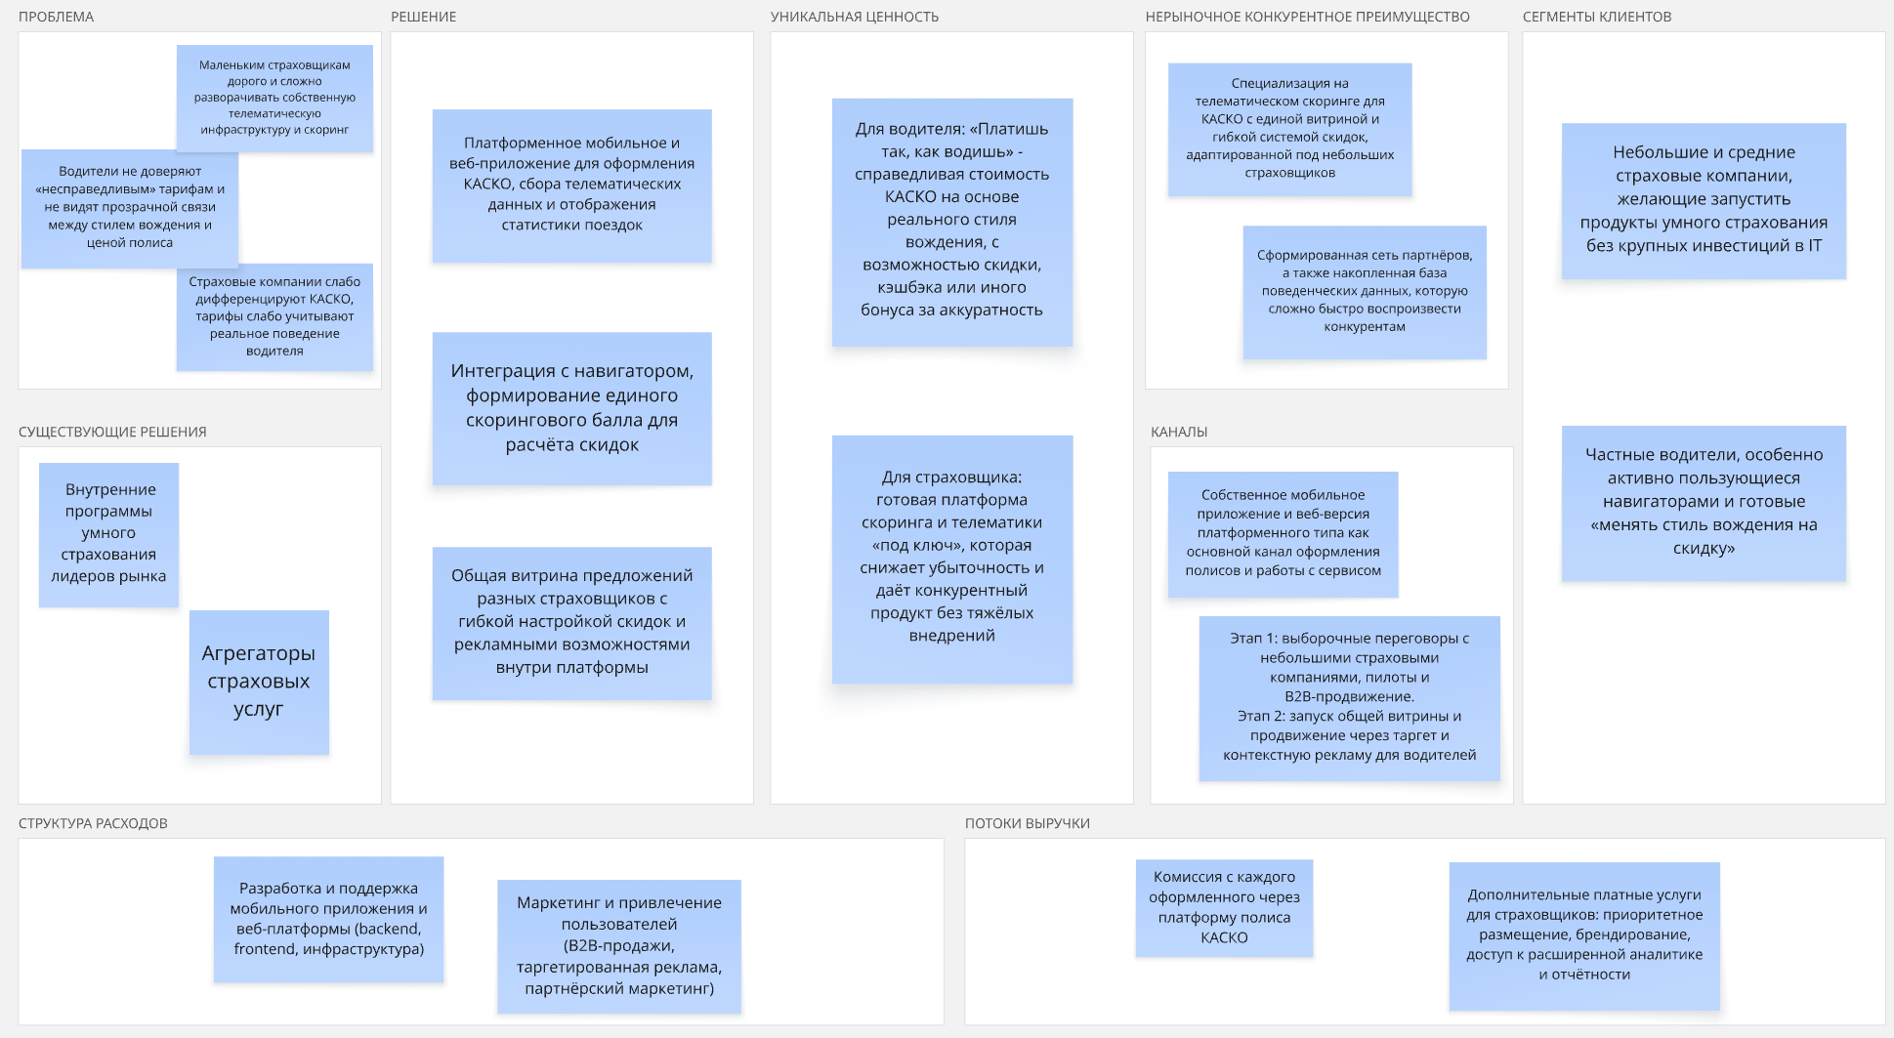
Рисунок 13. Lean Canvas

3. Экономическая составляющая сервиса

3.1 Расчет ставки дисконтирования, доходов, расходов

3.1.1 Расчет ставки дисконтирования
Ставка дисконтирования является критической метрикой для оценки стоимости проекта методом дисконтированных денежных потоков. Она отражает требуемую доходность инвестора и корректирует будущие денежные потоки на уровень риска, специфичный для данного проекта. В рамках проекта «Дорожный Фактор» она посчитана как 40,5% годовых.
Ставка дисконтирования состоит из восьми компонент, каждая из которых отражает определённый вид риска и представлена в Таблице 8:
Таблица 8. Компоненты ставки дисконтирования
Компонента | Размер | Базис оценки
Безрисковая ставка | 14,5% | Доходность ОФЗ
Премия за риск НИОКР | 20% | Риск неудачи в разработке ML-моделей и технологии
Риск недоверия аудитории | 1% | Восприятие платформы страховыми компаниями, регуляторное неприятие
Риск привлечения СК | 1% | Низкая конверсия, долгий цикл продаж (6-12 месяцев)
Риск недостаточного числа партнёров | 1% | Насыщение рынка, конкуренция от крупных СК
Временные риски | 1% | Задержки в разработке (3-6 месяцев), время выхода на рынок
Репутационные риски | 1% | Ошибки в расчётах скорингов, судебные иски, критика в СМИ
Риск безопасности данных | 1% | Киберугрозы, соответствие требованиям 152-ФЗ о защите ПД

3.1.2 Выбор режима налогообложения
Режим налогообложения: ОСН (Общая система налогообложения)
Финансовая модель проекта показывает, что за первые 4 месяца выручка превысит максимальный установленный порог УСН в 150 млн руб. Компания будет вынуждена перейти на ОСН, поэтому целесообразнее планировать на ОСН с начала.
Налог на прибыль: 20% (федеральная ставка 20%, без региональных льгот в стандартном случае)

3.1.3 Расчет свободного денежного потока
Свободный денежный поток (Free Cash Flow, FCF) – это денежные средства, которые остаются в компании после финансирования всех операционных расходов и инвестиций в основные средства.
FCF = Чистая прибыль - Капитальные вложения = 413 476 575,04 ₽
Где:
- Чистая прибыль = 792 769 679,37 ₽
- Капитальные вложения (CapEx) = 379 293 104,33 ₽

3.2. Построение финансовой модели

3.2.1 Определение предпосылок
- Первоначальные вложения
Для оценки эффективности проекта в модели выделен блок первоначальных инвестиций, отраженный в БДДС как отток денежных средств по инвестиционной деятельности в стартовые месяцы проекта. К ним относятся:
- Капитальные затраты
- Операционные затраты в инвестиционной фазе
В модели не предусматриваются крупные капитальные вложения в материальные активы (офис, оборудование): команда преимущественно работает удаленно, поэтому основная часть первоначальных вложений – нематериальные активы и ФОТ.
Привлечение первоначальных вложений планируется посредством кредитования с отсрочкой платежа до момента реализации MVP, а также капитализацией накопленных процентов. Для простоты расчёта был взят индивидуальный график с неизменяемыми ежемесячными суммами к погашению основного долга по кредиту и процентов. Кредитный график представлен на Рисунке 14.
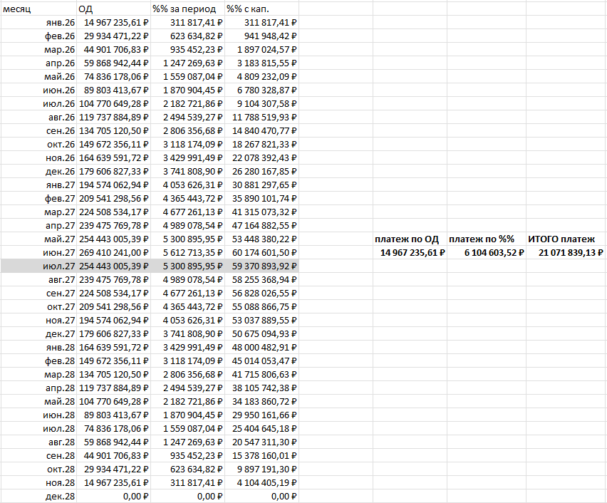
Рисунок 14. Кредитный график
- Постоянные (операционные) затраты
В БДР выделен блок постоянных расходов, которые формируются ежемесячно на протяжении всего горизонта планирования и обеспечивают непрерывную работу сервиса. В него включены:
- Фонд оплаты труда (ФОТ)
- Инфраструктура и ИТ‑сервисы
- Маркетинг и продвижение
- Лицензии и прочие административные расходы
Все перечисленные статьи формируют постоянный расходный поток в БДР, а в БДДС отражаются как регулярный отток денежных средств по операционной деятельности. Структура операционных затрат представлена на Рисунке 15.
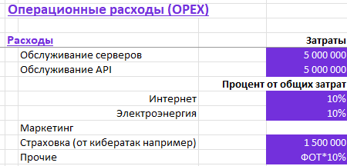
Рисунок 15. Структура операционных расходов
- Структура выручки
Структура выручки в модели построена с учетом специфики приложения умного страхования и отражается в БДР начиная со второго года (после завершения разработки). Предполагаются следующие основные источники дохода:
- Агентское вознаграждение от страховых компаний (основной канал монетизации)
- Партнерские программы и кросс‑продажи
В БДР совокупная выручка по всем каналам агрегируется в строке «Выручка», а ее рост по месяцам определяется заложенными гипотезами по числу пользователей, активных полисов, конверсии в покупку и средней комиссионной ставке.
- Общие параметры проекта
В модели также зафиксирован набор общих параметров, определяющих финансовый результат и оценку эффективности проекта:
- Срок реализации и горизонт прогнозирования
Горизонт финансовой модели – 36 месяцев
Первый этап (17 месяцев) – стадия разработки и пилотирования (выручка отсутствует, БДР отражает только расходы и убыток; БДДС — отрицательный денежный поток). С 18 месяца начинается коммерческая эксплуатация и масштабирование.
- Политика распределения денежных средств
В модели предусмотрено наличие резервного денежного остатка на расчетном счете (строка «ДС на начало/конец периода» в БДДС), а также отсутствие дивидендных выплат на раннем этапе, реинвестирование большей части прибыли в рост пользовательской базы, развитие функционала и маркетинг.

3.3. Формирование денежных потоков в Excel

3.3.1 Расчет показателей экономической эффективности проекта
Показатели экономической эффективности проекта:
- NPV (Net Present Value) – это показатель, который приводит будущую прибыль к нынешней стоимости денег. Он позволяет сделать предположение о финансовом результате проекта. Если показатель положительный, то инвестиции в проект считаются оправданными. NPV для сервиса Дорожный Фактор равен 133 млн. рублей.
- IRR (Internal Rate of Return) – это показатель, который позволяет определить прибыльность инвестиций. Он соответствует ставке дисконтирования, при которой NPV равен нулю, следовательно, означает пороговую ставку прибыльности проекта. Доходность проекта должна быть больше стоимости привлекаемых средств, поэтому данный показатель должен превышать ставку дисконтирования. Чтобы подсчитать показатель в Excel, можно воспользоваться формулой ВСД или ЧИСТВНДОХ. IRR для сервиса равен 109% – показатель выше ставки дисконтирования, поэтому по данному показателю проект экономически эффективен.
- ROI (Return On Investment) – это процентное соотношение между доходом и инвестициями в бизнес. Чем выше значение коэффициента, тем выше окупаемость вложений. Показатель высчитывается как отношение суммы свободных денежных потоков к капитальным вложениям. При значениях показателя ROI>100% считается, что инвестиции окупились и принесли прибыль. В рамках данного проекта ROI равен 81%, что говорит о частичном возврате вложенных средств и умеренной инвестиционной привлекательности проекта. При этом в совокупности с положительным значением NPV и высокой величиной IRR данный результат позволяет сделать вывод о целесообразности реализации сервиса «Дорожный Фактор», особенно с учетом его потенциала масштабирования и нефинансовых эффектов (повышение лояльности клиентов страховых компаний, снижение аварийности и т.д.).
- PI (Profitability Index) – это показатель доходности с учетом временной стоимости денег. Если данный показатель больше единицы, то проект считается привлекательным с точки зрения инвестиций. PI высчитывается, как отношение NPV к капитальным вложениям и равен 0,35.
- PP (Payback Period) – это время полного возврата вложений, т.е. срок, за который проект полностью окупится. Рассчитывается показатель как отношение капитальных вложений к среднему значению свободного денежного потока. Период окупаемости сервиса равен примерно 18 месяцам.
Все рассчитанные показатели экономической эффективности проекта представлены в Таблице 9.
Таблица 9. Показатели экономической эффективности
NPV | 133 133 233,43 ₽
IRR | 109%
ROI | 81%
PP | 17,00
PI | 0.35

3.3.2 Расчет Юнит - экономики проекта
LTV (Life Time Value) показывает суммарный доход от одного клиента за всё время его взаимодействия с сервисом.
В модели он рассчитывается как произведение среднего чека, частоты покупок и времени жизни клиента и составляет 101. Это означает, что один привлечённый пользователь в среднем приносит проекту 101 единицу выручки за весь жизненный цикл.
CAC (Customer Acquisition Cost) отражает средние затраты на привлечение одного нового клиента. Он определяется как отношение совокупных расходов на маркетинг и продажи к количеству новых пользователей и равен 1 425.
Соотношение LTV/CAC = 14,11 показывает, что каждый рубль, вложенный в привлечение клиента, возвращается в виде 14,11 рубля дохода за весь срок его жизни в сервисе. Значение существенно превышает ориентир в 3 рубля, что свидетельствует о высокой эффективности маркетинга и устойчивой юнит‑экономике проекта.

3.3.3 Анализ рисков проекта
Для оценки проекта используется безрисковая ставка 14,5%, к которой добавляются премии за специфические риски, в сумме дающие 26%. Итоговая требуемая норма доходности (ставка дисконтирования) составляет 40,5%, что отражает высокую рискованность стартап‑проекта.
Структура рисков следующая:
- Премия за риск НИОКР – 20%: ключевой риск, связанный с неопределённостью результатов разработки и внедрения телематических и аналитических решений.
- Риски безопасности – 1%: угрозы утечек данных, кибератак и сбоев в работе сервиса.
- Риск недоверия аудитории – 1%: опасения пользователей по поводу сбора и обработки телематических данных.
- Временные риски – 1%: возможные задержки в разработке, интеграции и выводе продукта на рынок.
- Репутационные риски – 1%: влияние на проект имиджа страховых партнёров и компании‑заказчика.
- Риски низкого привлечения ЦА – 1%: вероятность, что фактический спрос со стороны автовладельцев будет ниже прогнозов.
- Риски низкого привлечения продавцов – 1%: риск недостаточного интереса со стороны страховых компаний и партнёрских сервисов.
Учет перечисленных премий в ставке дисконтирования позволяет консервативно оценить экономическую эффективность проекта и заложить запас прочности по доходности.

3.3.4 Аналитическая записка
Проект «Дорожный Фактор» обладает потенциалом создания значительной экономической стоимости: положительный NPV при ставке 40,5%, очень высокая IRR и относительно короткий срок окупаемости делают его привлекательным для инвестора при принятом уровне риска.
В то же время низкий PI и ROI ниже 100% указывают на то, что эффективность использования капитала чувствительна к изменению ключевых параметров. При реализации проекта необходимо:
- строго контролировать объём и структуру CapEx;
- приоритизировать функционал с максимальным влиянием на выручку и снижение рисков;
- отслеживать фактические показатели LTV, CAC и конверсии и оперативно корректировать маркетинговую стратегию.
С учётом сильной позитивной юнит‑экономики (LTV/CAC значительно выше рыночного ориентира) и при условии успешного прохождения НИОКР‑фазы и пилотирования, проект имеет все предпосылки для масштабирования и формирования устойчивого потока доходов.
В долгосрочной перспективе дополнительной ценностью проекта являются нефинансовые эффекты: снижение аварийности и убыточности страховых портфелей, рост лояльности клиентов страховщиков и развитие цифровой экосистемы умного страхования.
В целом экономическое обоснование подтверждает целесообразность реализации проекта «Дорожный Фактор» при условии активного управления рисками, дисциплины инвестиций и поэтапного масштабирования.

4. Спецификация

4.1. Требования к пошаговой обработке информационных потоков
Диаграмма последовательностей для пользовательского сценария «Оформление страхового полиса» представлена на Рисунке 16.

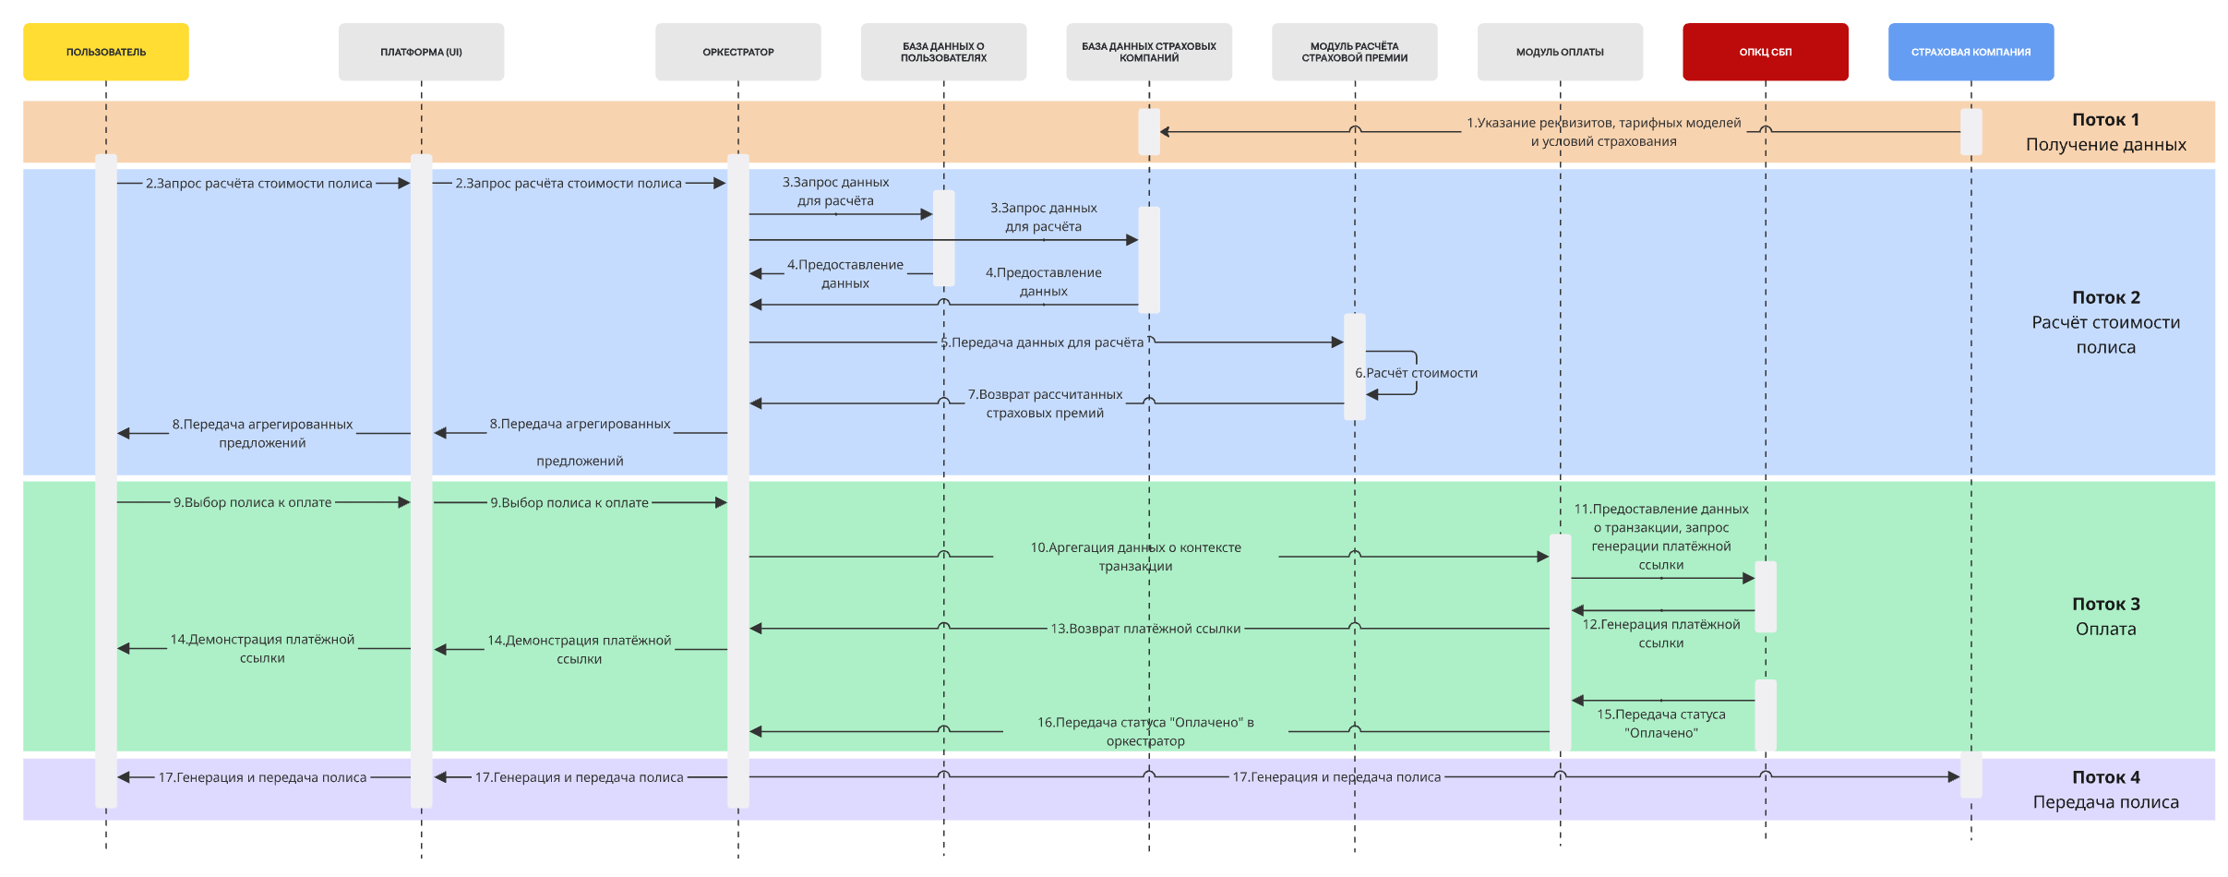
Рисунок 16. Диаграмма последовательностей
Рассмотрим каждый шаг и применим к сообщениям системы требования. В сообщения могут помещаться следующие элементы данных:
- ID клиента
- Тип запроса
- Временная метка
- ФИО клиента
- Дата рождения
- Паспортные данные
- История страховых случаев
- Предыдущие полисы
- VIN номер или гос. номер автомобиля
- Марка, модель, год выпуска
- Стоимость автомобиля
- Тип кузова
- ID автомобиля
- Технические характеристики
- История ДТП/убытков
- Предыдущие полисы на данный автомобиль
- Консолидированные данные клиента
- Данные об автомобиле
- Доступные страховые компании
- Выбранная страховая компания
- Выбранные опции страхования
- Период покрытия
- Базовая ставка
- Скоринговый балл
- Итоговая сумма страховой премии
- Разбивка по компонентам
- ID расчета
- Дата расчета
- Параметры расчета
- Условия страхования
- Номер полиса
- Дата начала действия
- Дата окончания действия
- Статус полиса (активен)
- QR-код или уникальный идентификатор
- Полный номер полиса
- Дата создания
- Дата действия
- Email/телефон клиента
- Текст уведомления
- Копия полиса
- Все сопутствующие документы
- Дата архивирования
- Сообщение об ошибке
Шаг 1. Указание реквизитов, тарифных моделей и условий страхования
На данном этапе страховая компания загружает в систему свои тарифные модели, условия страхования и доступные опции. Это административный процесс, предшествующий сценарию оформления полиса клиентом.
Номер требования | Описание требования
[Требование 1] | Система должна принять данные о страховой компании ЭБД{20} (название, реквизиты, код компании).
[Требование 1.1] | Система должна принять и сохранить информацию о базовых ставках ЭБД{24} для страховой компании.
[Требование 1.2] | Система должна принять и сохранить условия страхования КАСКО ЭБД{33} от страховой компании (максимальное покрытие, исключения, требования).
[Требование 1.3] | Система должна принять и сохранить доступные опции страхования ЭБД{22} для данной компании (франшизы, типы покрытия, дополнительные услуги).
[Требование 1.4] | Система должна принять и сохранить параметры расчёта ЭБД{31}, включающие коэффициенты риска и методологию расчёта премий.
[Требование 1.5] | Все загруженные данные должны быть помечены временной меткой ЭБД{3} и связаны с идентификатором страховой компании ЭБД{21}.
[Требование 1.6] | Система должна валидировать все входящие данные на корректность и полноту перед сохранением.
[Требование 1.7] | В случае ошибки валидации необходимо вернуть детальное сообщение об ошибке страховой компании ЭБД{50}.

Шаг 2. Запрос расчёта стоимости полиса
Пользователь (клиент) инициирует процесс расчёта стоимости страхового полиса, указав желаемые параметры.
Номер требования | Описание требования
[Требование 2] | При нажатии пользователем кнопки «Рассчитать стоимость» необходимо сформировать запрос с типом ЭБД{2} = «CALC_PREMIUM_REQUEST»
[Требование 2.1] | В запрос включить идентификатор клиента ЭБД{1} и временную метку запроса ЭБД{3}.
[Требование 2.2] | В запрос включить выбранную страховую компанию ЭБД{21}, выбранные опции страхования ЭБД{22} и период покрытия ЭБД{23}.
[Требование 2.3] | В запрос включить информацию об автомобиле (VIN или гос. номер) ЭБД{9} для уточнения риска.
[Требование 2.4] | Запрос направляется в сервис расчёта премий для инициирования процесса расчёта.

Шаг 3. Запрос данных для расчёта
Сервис расчёта инициирует запросы данных из различных хранилищ для получения полной информации о клиенте и автомобиле.
Номер требования | Описание требования
[Требование 3] | Сервис расчёта должен отправить запрос на получение исторических данных клиента с идентификатором ЭБД{1}.
[Требование 3.1] | Запрос должен содержать тип запроса ЭБД{2} = «GET_CLIENT_DATA» и временную метку ЭБД{3}.
[Требование 3.2] | Параллельно необходимо отправить запрос на получение данных об автомобиле клиента с использованием VIN/регистрационного номера ЭБД{9} или ID автомобиля ЭБД{13}.
[Требование 3.3] | Запрос по автомобилю должен содержать тип запроса ЭБД{2} = «GET_CAR_DATA».

Шаг 4. Предоставление данных
Хранилища данных возвращают полный профиль клиента и автомобиля для использования в расчётах.
Номер требования | Описание требования
[Требование 4] | Хранилище данных должно вернуть полный профиль клиента, содержащий: ФИО ЭБД{4}, дату рождения ЭБД{5}, паспортные данные ЭБД{6}, историю страховых случаев ЭБД{7}, предыдущие полисы ЭБД{8}, а также скоринговый балл ЭБД{25}, рассчитанный на основе стиля вождения.
[Требование 4.1] | Ответ должен включать временную метку ЭБД{3} для отслеживания актуальности данных.
[Требование 4.2] | Хранилище данных должно вернуть полный профиль автомобиля, содержащий: VIN/регистрационный номер ЭБД{9}, марку, модель, год выпуска ЭБД{10}, стоимость автомобиля ЭБД{11}, тип кузова ЭБД{12}, технические характеристики ЭБД{14}, историю ДТП/убытков ЭБД{15} и предыдущие полисы на данный автомобиль ЭБД{16}.
[Требование 4.3] | В случае отсутствия данных об автомобиле в системе, система должна вернуть указание на необходимость запроса дополнительных данных.

Шаг 5. Передача данных для расчёта
Собранные данные консолидируются и передаются в модуль расчёта с параметрами тарифной политики выбранной страховой компании.
Номер требования | Описание требования
[Требование 5] | Сервис расчёта должен получить консолидированные данные клиента ЭБД{17}, включающие все личные данные и историю.
[Требование 5.1] | Сервис расчёта должен получить данные об автомобиле ЭБД{18}, включающие технические характеристики и историю убытков.
[Требование 5.2] | Данные должны быть переданы с идентификатором расчёта ЭБД{28} для отслеживания процесса.
[Требование 5.3] | Все данные должны содержать метку времени ЭБД{3} для аудита.
[Требование 5.4] | В передачу включить параметры расчёта ЭБД{31}: выбранную страховую компанию ЭБД{21}, выбранные опции КАСКО ЭБД{22}, период покрытия ЭБД{23}, базовую ставку ЭБД{24} от выбранной компании.

Шаг 6. Расчёт стоимости полиса
Выполняется расчёт страховой премии с применением тарифной политики и скорингового балла на основе профиля клиента и автомобиля.
Номер требования | Описание требования
[Требование 6] | Сервис расчёта должен применить базовую ставку ЭБД{24} выбранной страховой компании ЭБД{21}.
[Требование 6.1] | Необходимо применить рассчитанный скоринговый балл ЭБД{25} как коэффициент к базовой ставке ЭБД{24} в соответствии с параметрами расчёта ЭБД{31} страховой компании.
[Требование 6.2] | Необходимо рассчитать стоимость выбранных опций КАСКО ЭБД{22} и добавить их к базовой премии.
[Требование 6.3] | Необходимо вычислить разбивку по компонентам , показывающую структуру итоговой премии (базовая ставка, коэффициенты, опции).
[Требование 6.4] | Необходимо заполнить: ID расчёта ЭБД{28}, дату расчёта ЭБД{29}, рассчитанную премию ЭБД{26}.
[Требование 6.5] | В случае ошибки в расчётах, необходимо вывести сообщение об ошибке с указанием причины ЭБД{50}.

Шаг 7. Возврат рассчитанных страховых премий
Результаты расчёта возвращаются оркестратору с полной разбивкой и параметрами.
Номер требования | Описание требования
[Требование 7] | Сервис расчёта должен вернуть результат с идентификатором расчёта ЭБД{28}, датой расчёта ЭБД{29} и временной меткой ЭБД{3}.
[Требование 7.1] | Ответ должен содержать итоговую сумму страховой премии ЭБД{26}.
[Требование 7.2] | Ответ должен содержать разбивку по компонентам для прозрачности расчёта.
[Требование 7.3] | Ответ должен содержать параметры расчёта ЭБД{31} для справки клиента.
[Требование 7.4] | Если был запрошен расчёт по нескольким страховым компаниям, необходимо вернуть все варианты с соответствующими премиями ЭБД{26}.

Шаг 8. Передача агрегированных предложений
Все полученные расчёты агрегируются в единую таблицу предложений для презентации клиенту.
Номер требования | Описание требования
[Требование 8] | Оркестратор должен получить результаты расчётов всех вариантов страхования (по разным компаниям) ЭБД{26} с разбивкой .
[Требование 8.1] | Необходимо агрегировать все предложения в единое представление с упорядочением по цене или рейтингу страховой компании.
[Требование 8.2] | Для каждого предложения необходимо сохранить: страховую компанию ЭБД{21}, период покрытия ЭБД{23}, выбранные опции КАСКО ЭБД{22}, итоговую премию ЭБД{26}.
[Требование 8.3] | Агрегированные предложения должны быть отправлены клиенту с временной меткой ЭБД{3}.

Шаг 9. Выбор полиса к оплате
Клиент выбирает понравившееся предложение из списка вариантов страховых компаний.
Номер требования | Описание требования
[Требование 9] | Клиент должен выбрать один из предложенных вариантов КАСКО от разных страховых компаний из агрегированного списка.
[Требование 9.1] | При выборе полиса необходимо зафиксировать: выбранную страховую компанию ЭБД{21}, период покрытия ЭБД{23}, опции страхования ЭБД{22}, сумму премии ЭБД{26}.
[Требование 9.2] | Выбранный полис должен быть отмечен как выбранный для последующей обработки.
[Требование 9.3] | Необходимо сохранить утвержденные данные клиента и условия страхования КАСКО ЭБД{33} для выбранного полиса.

Шаг 10. Агрегация данных о контексте транзакции
Собирается полный контекст платёжной транзакции перед отправкой в систему обработки платежей.
Номер требования | Описание требования
[Требование 10] | Оркестратор должен собрать полный контекст транзакции, включающий: идентификатор клиента ЭБД{1}, утвержденные данные , данные об автомобиле ЭБД{18}.
[Требование 10.1] | Необходимо включить выбранную страховую компанию ЭБД{21}, период покрытия ЭБД{23}, опции страхования ЭБД{22}.
[Требование 10.2] | Необходимо включить сумму премии ЭБД{26}, ID расчёта ЭБД{28}.
[Требование 10.3] | Контекст транзакции должен содержать временную метку ЭБД{3} и уникальный идентификатор транзакции.
[Требование 10.4] | Все элементы контекста должны быть согласованы и проверены на валидность.

Шаг 11. Предоставление данных о транзакции, запрос генерации платёжной ссылки
Передача данных платёжной системе для создания платёжной ссылки.
Номер требования | Описание требования
[Требование 11] | Оркестратор должен отправить запрос в сервис платежей с полным контекстом транзакции.
[Требование 11.1] | Запрос должен содержать идентификатор клиента ЭБД{1} и его контактные данные ЭБД{44} (email/телефон).
[Требование 11.2] | Запрос должен содержать сумму премии к оплате ЭБД{26}.
[Требование 11.3] | Запрос должен содержать данные о выбранном полисе: страховую компанию ЭБД{21}, период покрытия ЭБД{23}, опции КАСКО ЭБД{22}.
[Требование 11.4] | Запрос должен содержать ID расчёта ЭБД{28} для связи с расчётной информацией.
[Требование 11.5] | Запрос должен содержать временную метку ЭБД{3} для аудита платежной операции.

Шаг 12. Генерация платёжной ссылки
Платёжная система создаёт уникальную ссылку для оплаты страховой премии.
Номер требования | Описание требования
[Требование 12] | Сервис платежей должен создать уникальную платёжную ссылку на основе данных контекста транзакции.
[Требование 12.1] | Платёжная ссылка должна содержать закодированную информацию о сумме платежа ЭБД{26} и идентификаторе клиента ЭБД{1}.
[Требование 12.2] | Платёжная ссылка должна быть привязана к ID расчёта ЭБД{28} для отслеживания соответствия платежа и полиса.
[Требование 12.3] | Платёжная ссылка должна содержать параметры маршрутизации для возврата на портал после успешной оплаты.
[Требование 12.4] | Необходимо установить время жизни платёжной ссылки (например, 24 часа) с меткой времени ЭБД{3}.

Шаг 13. Возврат платёжной ссылки
Платёжная система возвращает сгенерированную ссылку оркестратору для передачи клиенту.
Номер требования | Описание требования
[Требование 13] | Сервис платежей должен вернуть сгенерированную платёжную ссылку оркестратору.
[Требование 13.1] | Ответ должен содержать саму платёжную ссылку и её идентификатор для отслеживания.
[Требование 13.2] | Ответ должен содержать временную метку создания ссылки ЭБД{3}.
[Требование 13.3] | Ответ должен содержать ID расчёта ЭБД{28} для связи с исходным расчётом.

Шаг 14. Демонстрация платёжной ссылки
Сервис отображает клиенту платёжную информацию и ссылку для оплаты.
Номер требования | Описание требования
[Требование 14] | Сервис должен отобразить клиенту платёжную ссылку в виде кнопки «Перейти к оплате»
[Требование 14.1] | Сервис должен вывести итоговую информацию по полису КАСКО: страховую компанию ЭБД{21}, сумму премии ЭБД{26}, период покрытия ЭБД{23}.
[Требование 14.2] | При клике на платёжную ссылку клиент должен быть перенаправлен на платёжный шлюз.
[Требование 14.3] | На портале должно быть отображено время действия платёжной ссылки.

Шаг 15. Передача статуса "Оплачено"
После успешного платежа платёжный шлюз отправляет уведомление о завершении операции.
Номер требования | Описание требования
[Требование 15] | После успешного завершения платежа платёжный шлюз должен отправить уведомление о статусе «Платёж успешно обработан».
[Требование 15.1] | Уведомление должно содержать идентификатор платежа и сумму платежа ЭБД{26}.
[Требование 15.2] | Уведомление должно содержать ID расчёта ЭБД{28} для связи с полисом.
[Требование 15.3] | Уведомление должно содержать идентификатор клиента ЭБД{1}.
[Требование 15.4] | Уведомление должно содержать временную метку платежа ЭБД{3}.
[Требование 15.5] | В случае ошибки платежа, должна быть отправлена информация об ошибке с указанием причины.

Шаг 16. Передача статуса "Оплачено" в оркестратор
Платёжная система передаёт подтверждение платежа в оркестратор для инициирования генерации полиса.
Номер требования | Описание требования
[Требование 16] | Сервис платежей должен передать статус «Оплачено» в оркестратор с идентификатором платежа.
[Требование 16.1] | Передача должна содержать ID расчёта ЭБД{28} для связи с исходным расчётом.
[Требование 16.2] | Передача должна содержать идентификатор клиента ЭБД{1}.
[Требование 16.3] | Передача должна содержать сумму платежа ЭБД{26}.
[Требование 16.4] | Передача должна содержать временную метку ЭБД{3} для аудита.
[Требование 16.5] | Оркестратор должен подтвердить получение статуса и обновить внутреннее состояние процесса.

Шаг 17. Генерация и передача полиса
На основе подтверждённого платежа система генерирует полис КАСКО и отправляет его клиенту.
Номер требования | Описание требования
[Требование 17] | Оркестратор должен инициировать генерацию полиса на основе утвержденных данных клиента и условий страхования КАСКО ЭБД{33}.
[Требование 17.1] | Сервис генерации должен создать номер полиса ЭБД{34} в соответствии с номенклатурой выбранной страховой компании ЭБД{21}.
[Требование 17.2] | Необходимо установить дату начала действия ЭБД{35} (текущая дата или дата, выбранная клиентом) и дату окончания ЭБД{36} в соответствии с периодом покрытия ЭБД{23}.
[Требование 17.3] | Необходимо установить статус полиса ЭБД{37} = «Активен».
[Требование 17.4] | Необходимо сгенерировать уникальный идентификатор/QR-код полиса ЭБД{38} для целей идентификации и верификации.
[Требование 17.5] | Полис должен содержать полный номер полиса ЭБД{39}, дату создания ЭБД{40}, условия полиса КАСКО ЭБД{33}, информацию о премии ЭБД{26}.
[Требование 17.6] | Необходимо создать документ полиса ЭБД{46} в формате PDF с использованием шаблона выбранной страховой компании ЭБД{21}.
[Требование 17.7] | Сопутствующие документы ЭБД{47} (правила страхования КАСКО, условия, декларация от страховой компании) должны быть прикреплены к полису.
[Требование 17.8] | Полис и все документы должны быть отправлены клиенту на контактный адрес ЭБД{44} (email/SMS).
[Требование 17.9] | Данные полиса должны быть сохранены в хранилище с меткой времени ЭБД{3} для архивирования ЭБД{48} и последующего поиска.
[Требование 17.10] | Портал должен отобразить клиенту подтверждение успешного оформления полиса КАСКО с номером ЭБД{34}, датой действия ЭБД{35}-ЭБД{36}, страховой компанией ЭБД{21} и возможностью скачивания полиса.

4.2 Сводный перечень элементов бизнес-данных
Сводный перечень элементов бизнес-данных представлен в таблице:
ЭБД № | Аббревиатура | Элемент Бизнес-Данных
1 | CLIENT_ID | ID клиента
2 | REQ_TYPE | Тип запроса
3 | TIMESTAMP | Временная метка
4 | CLIENT_FIO | ФИО клиента
5 | DOB | Дата рождения
6 | PASSPORT_DATA | Паспортные данные
7 | CLAIM_HISTORY | История страховых случаев
8 | PREV_POLICIES | Предыдущие полисы
9 | VIN/REG_NUM | VIN номер или гос. номер автомобиля
10 | CAR_MODEL_YEAR | Марка, модель, год выпуска
11 | CAR_VALUE | Стоимость автомобиля
12 | BODY_TYPE | Тип кузова
13 | CAR_ID | ID автомобиля
14 | TECH_SPECS | Технические характеристики
15 | ACCIDENT_HISTORY | История ДТП/убытков
16 | CAR_PREV_POLICIES | Предыдущие полисы на данный автомобиль
17 | CONSOLIDATED_CLIENT_DATA | Консолидированные данные клиента
18 | CAR_DATA | Данные об автомобиле
20 | INSURANCE_COMP | Доступные страховые компании
21 | PICKED_INSURANCE_COMP | Выбранная страховая компания
22 | INSURANCE_OPTIONS | Выбранные опции страхования
23 | COVERAGE_PERIOD | Период покрытия
24 | BASE_RATE | Базовая ставка
25 | COEFFICIENT | Скоринговый балл
26 | TOTAL_PREMIUM | Итоговая сумма страховой премии
28 | CALC_ID | ID расчета
29 | CALC_DATE | Дата расчета
31 | CALC_PARAMS | Параметры расчета
33 | INSURANCE_CONDITIONS | Условия страхования
34 | POLICY_NUMBER | Номер полиса
35 | POLICY_START_DATE | Дата начала действия
36 | POLICY_END_DATE | Дата окончания действия
37 | POLICY_STATUS | Статус полиса (активен)
38 | POLICY_QR/UNIQUE_ID | QR-код или уникальный идентификатор
39 | FULL_POLICY_NUMBER | Полный номер полиса
40 | CREATION_DATE | Дата создания
42 | VALID_DATE | Дата действия
44 | CLIENT_CONTACT | Email/телефон клиента
45 | NOTIFICATION_TEXT | Текст уведомления
46 | POLICY_COPY | Копия полиса
47 | SUPPORTING_DOCS | Все сопутствующие документы
48 | ARCHIVE_DATE | Дата архивирования
50 | ERROR | Сообщение об ошибке

4.3 Справочник элементов бизнес-данных
Справочник:
№ ЭД | Название ЭД | Описание ЭД | Формат | Диапазон допустимых значений | В каких сообщениях используется
1 | ID клиента | Уникальный идентификатор клиента в системе | UUID / Числовой | - | Шаги: 2, 3, 5, 10, 11, 12, 15, 16
2 | Тип запроса | Тип запроса, определяющий операцию, которую необходимо выполнить | Строка | CALC_PREMIUM_REQUEST,  GET_CLIENT_DAT,  GET_CAR_DATA | Шаги: 2, 3
3 | Временная метка | Время и дата создания записи или события в системе | Дата | YYYY-MM-DDTHH:mm:ssZ | Используется на всех шагах
4 | ФИО клиента | Полное имя клиента (Фамилия Имя Отчество) | Строка | Кириллица, макс. 100 символов | Шаги: 4, 5, 10
5 | Дата рождения | Дата рождения клиента для расчёта возраста и скорингового балла | Дата | YYYY-MM-DD, совершеннолетие не менее 18 лет | Шаги: 4, 5, 6
6 | Паспортные данные | Сведения из паспорта клиента (серия, номер, дата выдачи, орган) | JSON | Серия: XX,  номер: XXXXXX, дата выдачи: YYYY-MM-DD | Шаги: 4, 5, 10
7 | История страховых случаев | История страховых случаев клиента из различных компаний | JSON | - | Шаги: 4, 5, 6
8 | Предыдущие полисы | Список предыдущих страховых полисов клиента | JSON | - | Шаги: 4, 5
9 | VIN номер или гос. номер автомобиля | Уникальный идентификатор автомобиля (VIN или государственный регистрационный номер) | Строка | VIN: 17 символов, Гос. номер: XX-XXX-XX формата | Шаги: 2, 3, 4, 5
10 | Марка, модель, год выпуска | Информация об автомобиле (производитель, модель, год выпуска) | Строка, Строка, Число | Марка и модель - до 50 символов, год - число от 1900 до текущего года | Шаги: 4, 5, 10
11 | Стоимость автомобиля | Рыночная или договорная стоимость автомобиля в рублях | Число | Положительные числа | Шаги: 4, 5, 6
12 | Тип кузова | Тип кузова автомобиля (седан, внедорожник, хетчбэк и т.д.) | Строка | седан, хетчбэк, универсал, внедорожник, микроавтобус, пикап, купе, кабриолет | Шаги: 4, 5
13 | ID автомобиля | Уникальный идентификатор автомобиля в системе | UUID / Числовой | Положительные целые числа | Шаги: 3, 4, 5
14 | Технические характеристики | Технические параметры автомобиля (объём двигателя, мощность, тип топлива и т.д.) | JSON | - | Шаги: 4, 5
15 | История ДТП/убытков | История дорожно-транспортных происшествий и убытков по данному автомобилю | JSON | - | Шаги: 4, 5, 6
16 | Предыдущие полисы на данный автомобиль | Список полисов КАСКО, оформленных на данный автомобиль ранее | JSON | - | Шаги: 4, 5
17 | Консолидированные данные клиента | Полный набор данных клиента из различных источников, объединённый в единую структуру | JSON | Комбинация ЭБД{4}, ЭБД{5}, ЭБД{6}, ЭБД{7}, ЭБД{8}, ЭБД{25} | Шаги: 5, 10
18 | Данные об автомобиле | Полный набор данных об автомобиле из различных источников, объединённый в единую структуру | JSON | Комбинация ЭБД{9}, ЭБД{10}, ЭБД{11}, ЭБД{12}, ЭБД{14}, ЭБД{15}, ЭБД{16} | Шаги: 5, 10
19 | Временная метка запроса | Время создания запроса к системе для отслеживания и аудита операций | Дата | YYYY-MM-DDTHH:mm:ssZ | Шаги: 2, 3, 5, 10, 11
20 | Доступные страховые компании | Список всех страховых компаний, доступных в системе, с их основными параметрами | JSON | - | Шаги: 1
21 | Выбранная страховая компания | Страховая компания, выбранная клиентом для оформления полиса КАСКО | UUID / Числовой | ID одной из ЭБД{20} | Шаги: 2, 5, 6, 8, 9, 10, 11, 14, 17
22 | Выбранные опции страхования | Набор выбранных клиентом опций и условий страхования КАСКО (франшизы, типы покрытия, доп. услуги) | JSON | - | Шаги: 2, 5, 6, 8, 9, 10, 11, 14
23 | Период покрытия | Продолжительность действия страхового полиса | Число (месяцы) или JSON | 1-12 месяцев, или дата начала + дата окончания | Шаги: 2, 5, 6, 8, 9, 10, 11, 14, 17
24 | Базовая ставка | Исходная стоимость для расчёта страховой премии, установленная страховой компанией | Число | От 5 000 до 500 000 рублей | Шаги: 1, 5, 6
25 | Скоринговый балл | Коэффициент риска, рассчитанный на основе стиля вождения, профиля клиента, стажа, возраста и истории ДТП | Число | От 0,01 до 1 | Шаги: 4, 6
26 | Итоговая сумма страховой премии | Финальная рассчитанная сумма страховой премии для оплаты | Число | От 5 000 до 500 000 рублей | Шаги: 7, 8
27 | Разбивка по компонентам | Детальная разбивка итоговой премии по компонентам (базовая ставка, коэффициенты, опции) | JSON | - | Шаги: 6, 7, 8
28 | ID расчета | Уникальный идентификатор расчёта премии для отслеживания | UUID / Числовой | - | Шаги: 5, 6, 7, 10, 11, 12, 13, 15, 16
29 | Дата расчета | Дата и время выполнения расчёта страховой премии | Дата | YYYY-MM-DDTHH:mm:ssZ | Шаги: 6, 7
30 | Рассчитанная премия | Финальная премия, полученная в результате расчёта | Число | От 5 000 до 500 000 рублей | Шаги: 6, 7
31 | Параметры расчета | Параметры и коэффициенты, использованные при расчёте премии (методология компании) | JSON | - | Шаги: 1, 5, 6, 7
32 | Утвержденные данные клиента | Полный профиль данных клиента, подтвержденный клиентом перед оплатой | JSON | Комбинация ЭБД{4}, ЭБД{5}, ЭБД{6}, ЭБД{10}, ЭБД{11} | Шаги: 9, 10, 17
33 | Условия страхования | Полные условия страховки КАСКО, включая покрытие, исключения, требования | JSON / Документ | - | Шаги: 1, 9, 10, 17
34 | Номер полиса | Уникальный номер страхового полиса КАСКО | Строка | Формат: КОМПАНИЯ-ГГГГ-НОМЕР | Шаги: 17
35 | Дата начала действия | Дата начала действия страхового полиса | Дата | YYYY-MM-DD, не ранее дня оформления | Шаги: 17
36 | Дата окончания действия | Дата окончания действия страхового полиса | Дата | YYYY-MM-DD, позже даты начала на величину ЭБД{23} | Шаги: 17
37 | Статус полиса (активен) | Текущий статус страхового полиса в системе | Строка | Активен, Приостановлен, Истёк, Отменён | Шаги: 17
38 | QR-код или уникальный идентификатор | Уникальный идентификатор полиса в виде QR-кода или UUID для быстрой верификации | QR-код / UUID | 128-битный UUID или двумерный QR-код | Шаги: 17
39 | Полный номер полиса | Полный номер полиса со всеми дополнительными сведениями (включает код компании, период и т.д.) | Строка | Макс. 50 символов | Шаги: 17
40 | Дата создания | Дата и время создания полиса в системе | Дата | YYYY-MM-DDTHH:mm:ssZ | Шаги: 17
41 | Условия полиса | Полные условия, применимые к конкретному оформленному полису КАСКО | JSON / Документ | - | Шаги: 17
42 | Дата действия | Дата, до которой полис остаётся действительным | Дата | YYYY-MM-DD, совпадает с ЭБД{36} | Шаги: 17
43 | Сумма премии | Финальная сумма, которую клиент должен оплатить за полис КАСКО | Число | От 5 000 до 500 000 рублей | Шаги: 9, 10, 11, 12, 14, 15, 16, 17
44 | Email/телефон клиента | Контактные данные клиента для отправки полиса и уведомлений | JSON | Телефонный формат +7XXXXXXXXXX | Шаги: 11, 17
45 | Текст уведомления | Текст сообщения, отправляемого клиенту при различных событиях | Строка | Макс. 1000 символов, поддержка HTML-тегов | Может использоваться на различных шагах
46 | Копия полиса | Документ полиса КАСКО в формате PDF для отправки и хранения | PDF | - | Шаги: 17
47 | Все сопутствующие документы | Набор документов, сопровождающих полис (правила, условия, декларация, приложения) | JSON + PDF | - | Шаги: 17
48 | Дата архивирования | Дата добавления полиса в архив для хранения | Дата | YYYY-MM-DDTHH:mm:ssZ | Шаги: 17
49 | ID полиса для поиска | Индекс для поиска полиса в архивной системе | UUID / Числовой | - | Шаги: 17
50 | Сообщение об ошибке | Текст ошибки, возникающей на различных этапах процесса | Строка / HTTP код | HTTP коды:  200-299 (успех),  400-499 (ошибка клиента),  500-599 (ошибка сервера) | Может использоваться на всех шагах

4.4 Правила применения элементов бизнес-данных в сообщениях
На Рисунке 17 представлены правила применения элементов бизнес-данных.
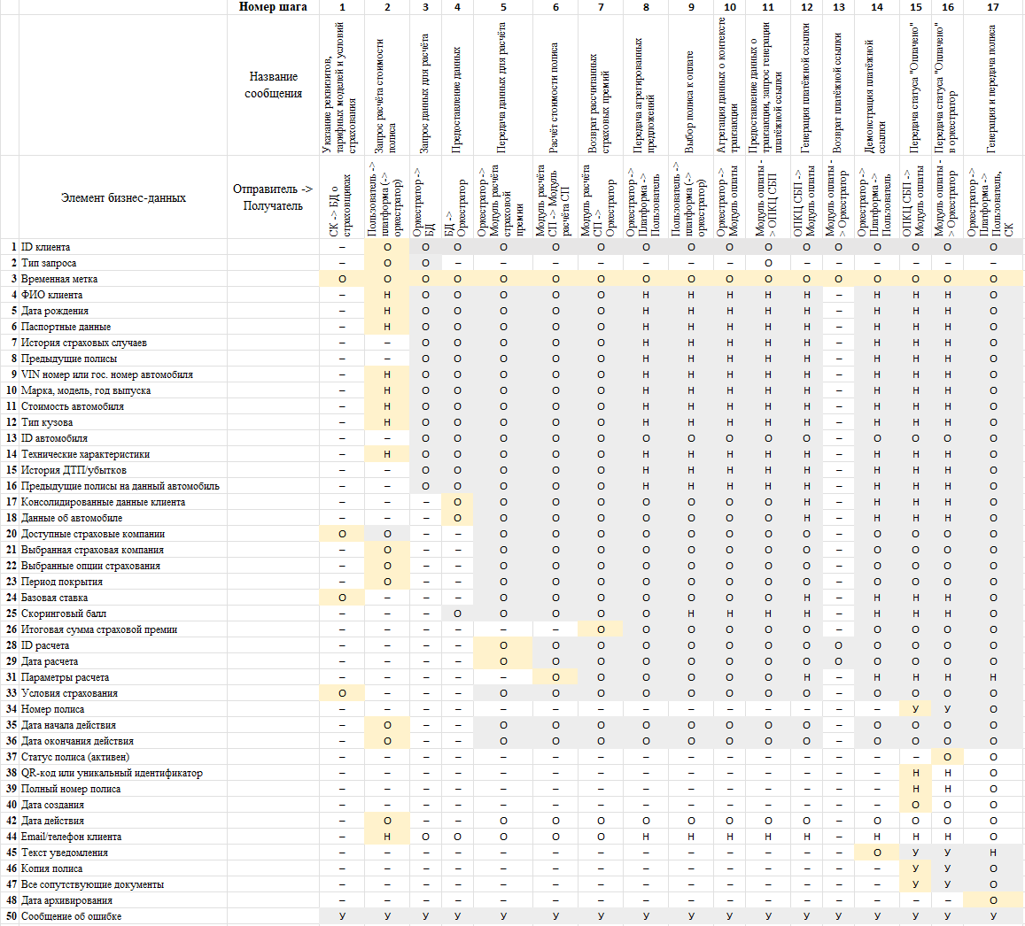
Рисунок 17. Правила применения элементов бизнес-данных

5. Заключение
Сервис «Дорожный Фактор» – это платформа персонализированного страхования с динамическим скоринговым балл, основанным на объективных телеметрических данных о манере вождения. Решает проблему несправедливого ценообразования в КАСКО, где водители с безопасным стилем вождения могут переплачивать из-за возраста, стажа вождения и марки авто. Унифицированный портативный скоринг, привязанный к водителю (а не к полису), устраняет информационную асимметрию между страховщиками и нивелирует проблему переноса риска при смене компании.
По ясности идея проста: подключение источника телематики, анализ поведения на дороге, расчёт персонального балла и формирование тарифа. Архитектура требует минимум условий – регистрация пользователя, согласие на обработку данных и наличие источника телематики.
По удобству использования исследование подтвердило острую потребность в целевых сегментах. Молодые профессионалы готовы менять страховщиков ради справедливого тарифа, семейные водители требуют признания многолетней безаварийной истории. Исследование показало, что 70-80 процентов водителей готовы устанавливать приложение при скидке минимум 20 процентов. Конкурентное преимущество заключается в портативном скоринге, в отличие от локальных систем страховых компаний
По стабильности позиционирования платформа фокусируется на двух сегментах с высокой привлекательностью: молодые профессионалы и семейные водители, составляющие вместе 62,5 процента целевой аудитории. Затраты на привлечение клиентов умеренны благодаря точной целевой коммуникации. Конкурентная среда благоприятна, поскольку основные игроки рынка хотя и обладают технологией телематики, не имеют портативного скорингового балла и не используют агрегированную рыночную модель для расчётов. Данные опроса показывают, что 70-80 процентов молодых водителей готовы сохранять свой скоринг при переходе между страховщиками.
По стратегии развития товаров-заменителей несколько: классическое КАСКО, мини-КАСКО с франшизой и отказ от страховки. Каждый проигрывает сервису в ключевых параметрах. Вертикальное расширение возможно за счёт добавления ОСАГО, расширенного покрытия и страхования жизни. Горизонтальное расширение касается расширения на мотоциклы и грузовики. Ценовая позиция конкурентна благодаря скидкам для безопасных водителей при одновременном сохранении маржи страховщиков благодаря снижению убыточности портфеля.
По экономической эффективности доход генерируется через комиссию от страховой премии. При предположительно 70 тысячах активных пользователей в месяц (10% рынка) с 1,5 полисами в год объём обрабатываемых премий составит примерно 1,5-2 миллиарда рублей, доход достигнет 45-60 миллионов рублей. Основные расходы включают разработку ML-модели, облачную инфраструктуру, маркетинг и техническую поддержку. Ключевые риски включают медленную интеграцию со страховщиками и нормативные требования. Рынок автострахования в России составляет более 600 миллиардов рублей в год, обеспечивая потенциал роста даже при захвате меньше ожидаемых 30%.
По социальной значимости мы предполагаем, что телематический мониторинг может снижать аварийность благодаря встроенному поведенческому стимулу. Сервис устраняет ценовую дискриминацию по возрасту: молодой водитель не платит надбавку за демографию, опытный безопасный водитель получает справедливое признание. Снижение убыточности портфелей страховщиков позволяет удерживать доступные страховые премии для всех потребителей. Платформа развивает финансовую грамотность через прозрачную механику расчёта стоимости страховки.

Список использованных источников
- Галаева, Л. И., Витенберг, В. В. Асимметрия информации в страховой практике // Фундаментальные исследования. – 2021. – № 4. – С. 117-122.
- Об обязательном страховании гражданской ответственности владельцев транспортных средств : Федеральный закон от 25.04.2002 N 40-ФЗ (ред. от 31.07.2025).
- Как рассчитать NPV и IRR: финанализ для бизнес-аналитика // BABOK-SCHOOL. – 2023. – 12 января. – URL: https://babok-school.ru/blog/financial-analysis-example-with-npv-and-irr-for-business-analyst/
- Машинное обучение в оценке кредитных рисков: как ML меняет правила игры? // HABR. – 2024. – 13 ноября. – URL: https://habr.com/ru/companies/data_light/articles/858540/
- Мобильная телематика: классика или авангард? // HABR. – 2021. – 13 мая. – URL: https://habr.com/ru/companies/renins/articles/557214/
- IoT и его роль в динамическом ценообразовании страховых услуг // MAKIT.ONE. – 2024. – 14 февраля. – URL: https://makit.one/futuristicheskoe-strahovanie/iot-i-ego-rol-v-dinamicheskom-cenoobrazovanii-strahovyh-uslug/
- Почему важна страховая телематика? // КАСКО-INSURANCE. – 2024. – 23 сентября. – URL: https://kasko-insurance.com/articles/1861
- AI, финтех и экосистемы: каким станет рынок страхования к 2030 году // ADPASS. – 2025. – 3 декабря. – URL: https://adpass.ru/ai-finteh-i-ekosistemy-kakim-stanet-rynok-strahovaniya-k-2030-godu/
- Прогнозная аналитика меняет будущее телематики // GLONASS. – URL: http://vestnik-glonass.ru/news/intro/prognoznaya-analitika-menyaet-budushchee-telematiki/
- Установлены минимальные требования к договору каско // GARANT. – 2020. – 26 февраля. – URL: https://www.garant.ru/news/1329320/
- Страховой рынок РФ может вырасти до ₽4,47 трлн в 2026 году // MARKETPOWER.PRO. – 2025. – 28 декабря. – URL: https://marketpower.pro/publications/obem-strakhovogo-rynka-rossii-mozhet-dostich-447-trln-v-2026-godu
- IRR инвестиционного проекта: как рассчитать ВНД и анализировать результаты // INVESTMEN.PRO. – URL: https://investmen.pro/news/irr-investicionnogo-proekta-kak-rasschitat-i-analizirovat-rezultaty/
- Оценка инвестиционного проекта разными показателями // ALT-INVEST. – 2019. – 6 мая. – URL: https://www.alt-invest.ru/lib/ocenka-raznymi-pokazatelyami/
- Инвестиционная финмодель: что это и как работает? // NO-BORING-FINANCE. – 2025. – 22 декабря. – URL: https://noboring-finance.ru/gazeta/investiczionnaya-finmodel-kak-sostavit-shablon
- Национальная система платежных карт // АО НСПК. – URL: https://nspk.ru
- Что такое машинное обучение в кредитном скоринге // RBC. – 2025. – 5 января. – URL: https://companies.rbc.ru/news/fHTNe82lug/chto-takoe-mashinnoe-obuchenie-v-kreditnom-skoringe/
- Бихевиоризм и страхование // CALMINS. – URL: https://calmins.com/biheviorizm-i-strahovanie/
- Страховой рынок РФ в первом квартале 2025 года // KOMMERSANT. – 2025. – 25 июня. – URL: https://www.kommersant.ru/doc/7834197

